1. Kịch bản Kiểm thử Thành công (Happy Paths) — TC101 đến TC118
TC101 - Thêm mới Danh mục sản phẩm thành công (201 Created)

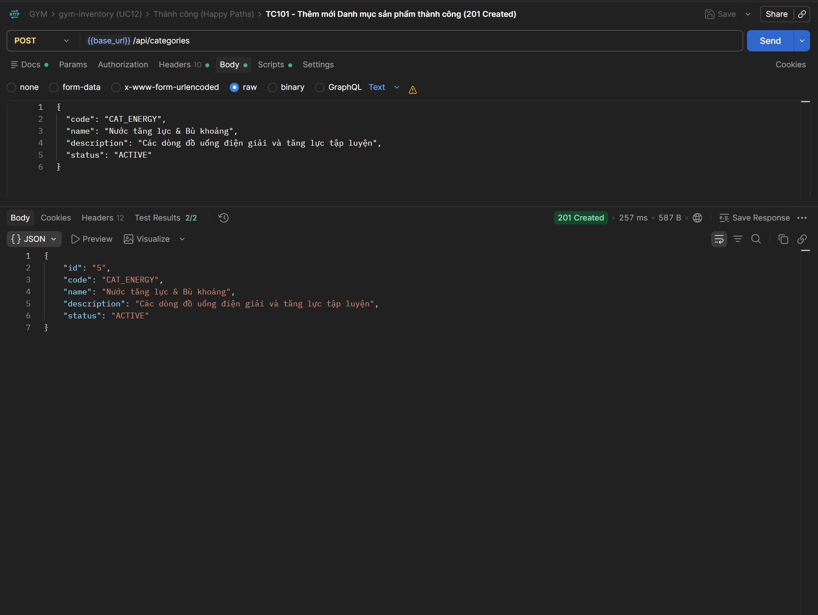
TC102 - Lấy danh sách Danh mục có phân trang thành công (200 OK)

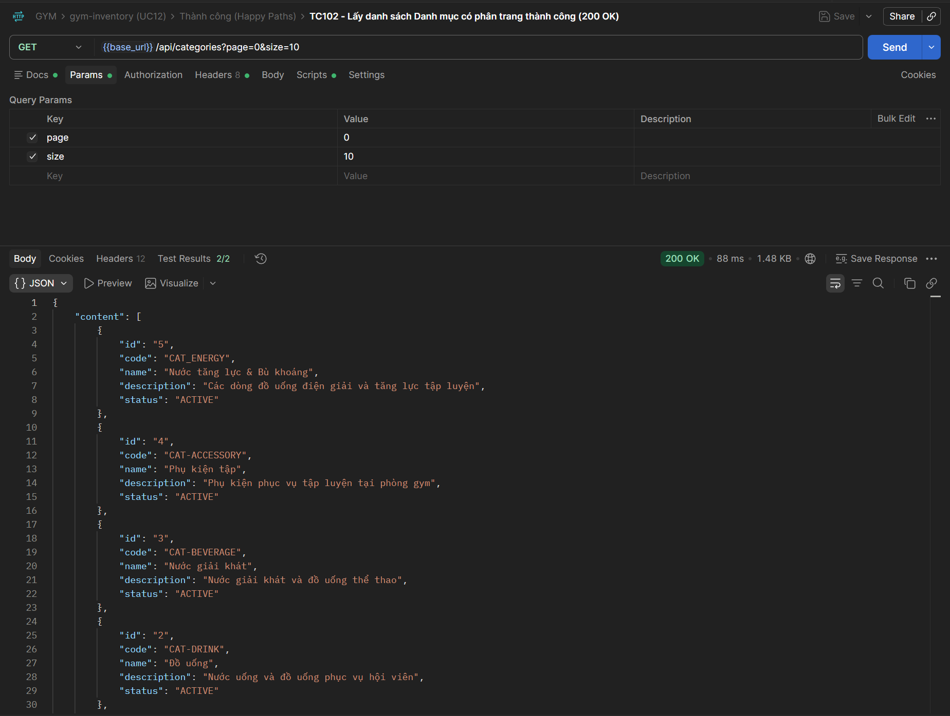
TC103 - Lấy tất cả Danh mục ACTIVE cho dropdown thành công (200 OK)

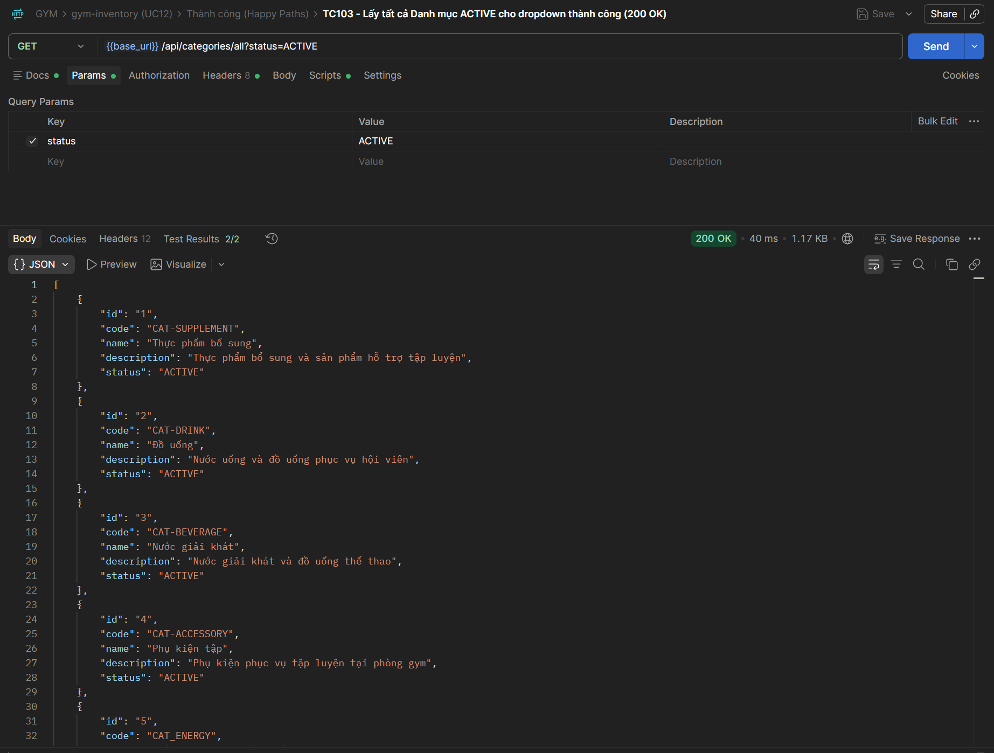
TC104 - Lấy chi tiết Danh mục theo ID thành công (200 OK)

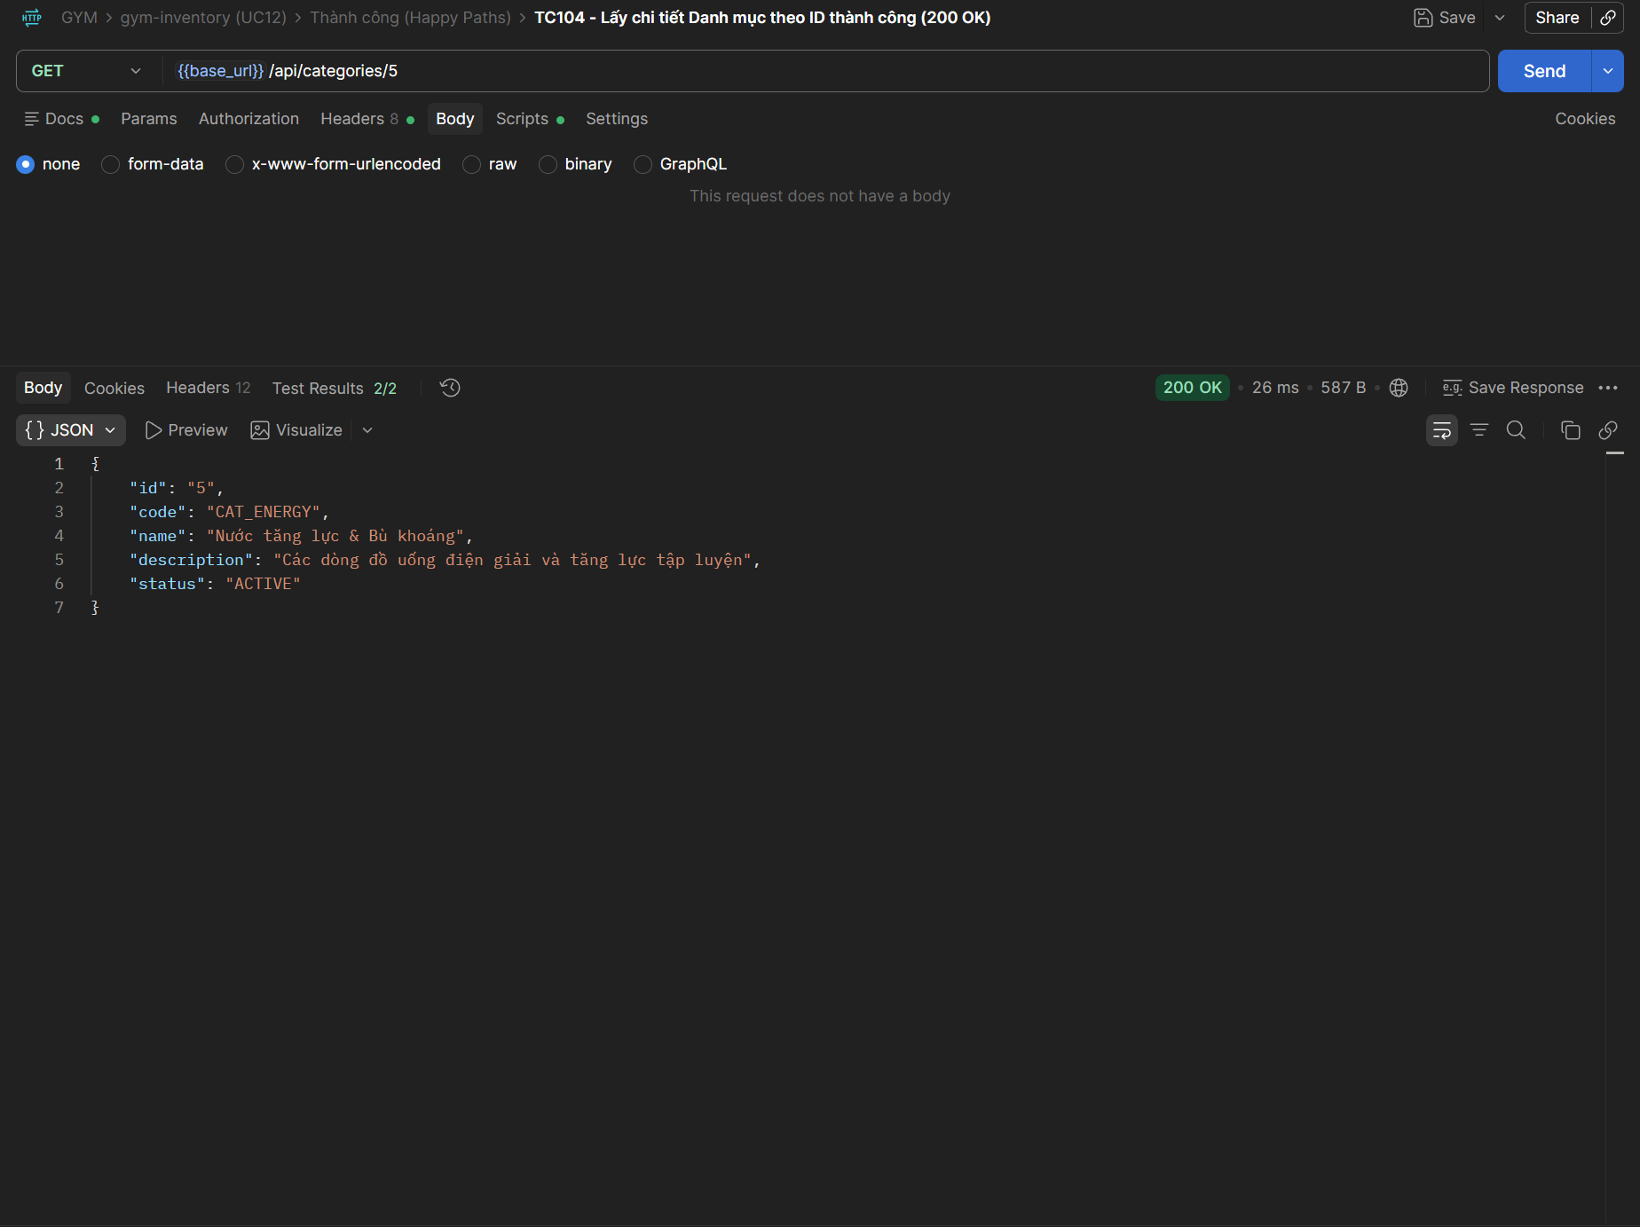
TC105 - Cập nhật thông tin Danh mục thành công (200 OK)

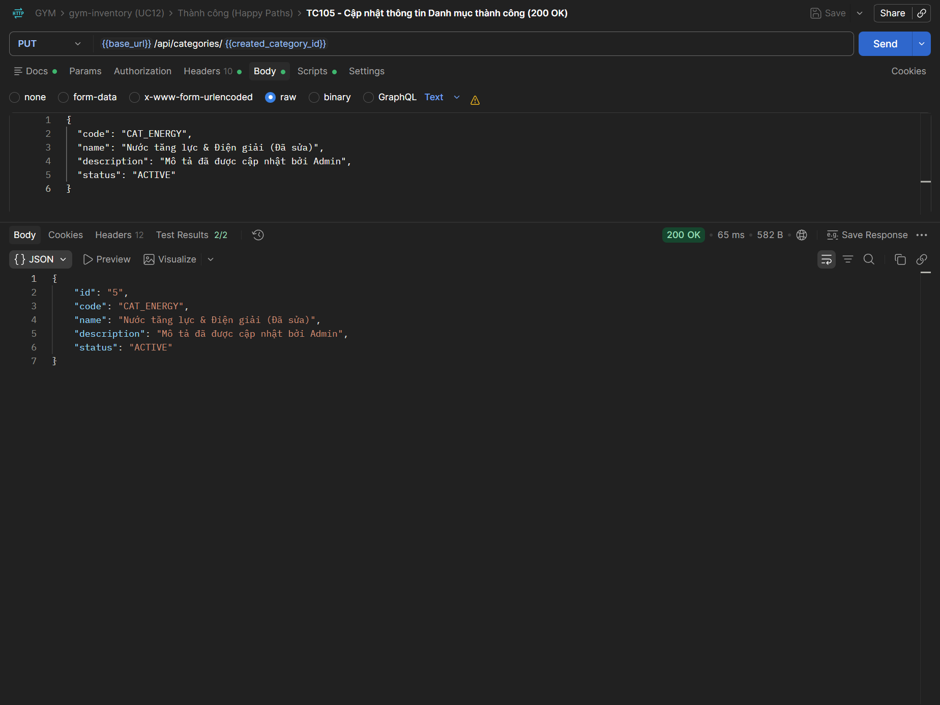
TC106 - Thêm mới Sản phẩm vào kho hàng thành công (201 Created)

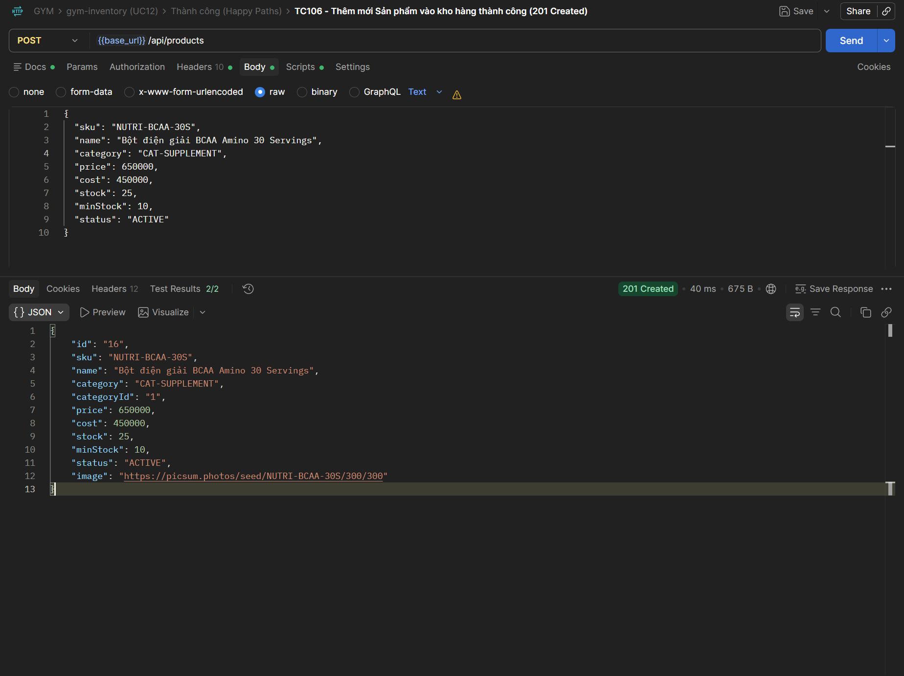
TC107 - Lấy danh sách Sản phẩm có phân trang và tìm kiếm theo từ khóa (200 OK)

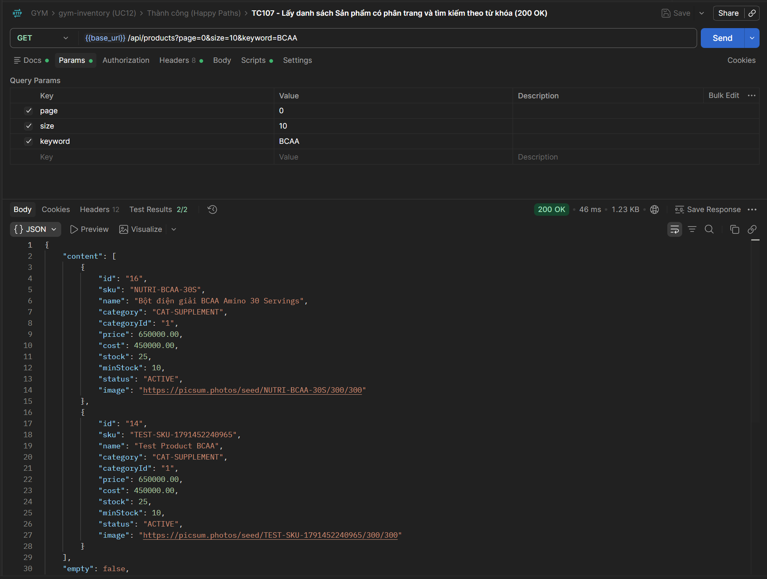
TC108 - Lấy thông tin chi tiết Sản phẩm theo ID thành công (200 OK)

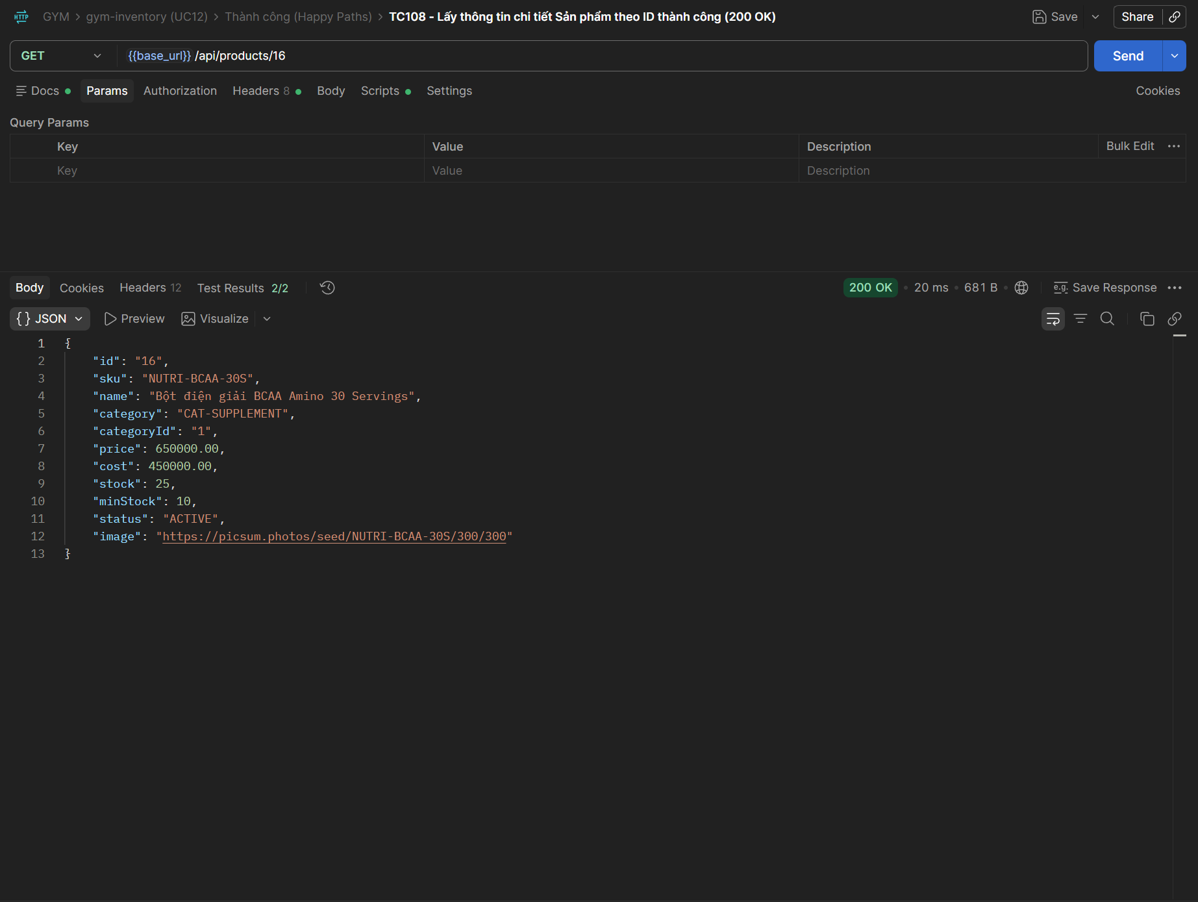
TC109 - Lấy thông tin chi tiết Sản phẩm theo mã SKU thành công (200 OK)

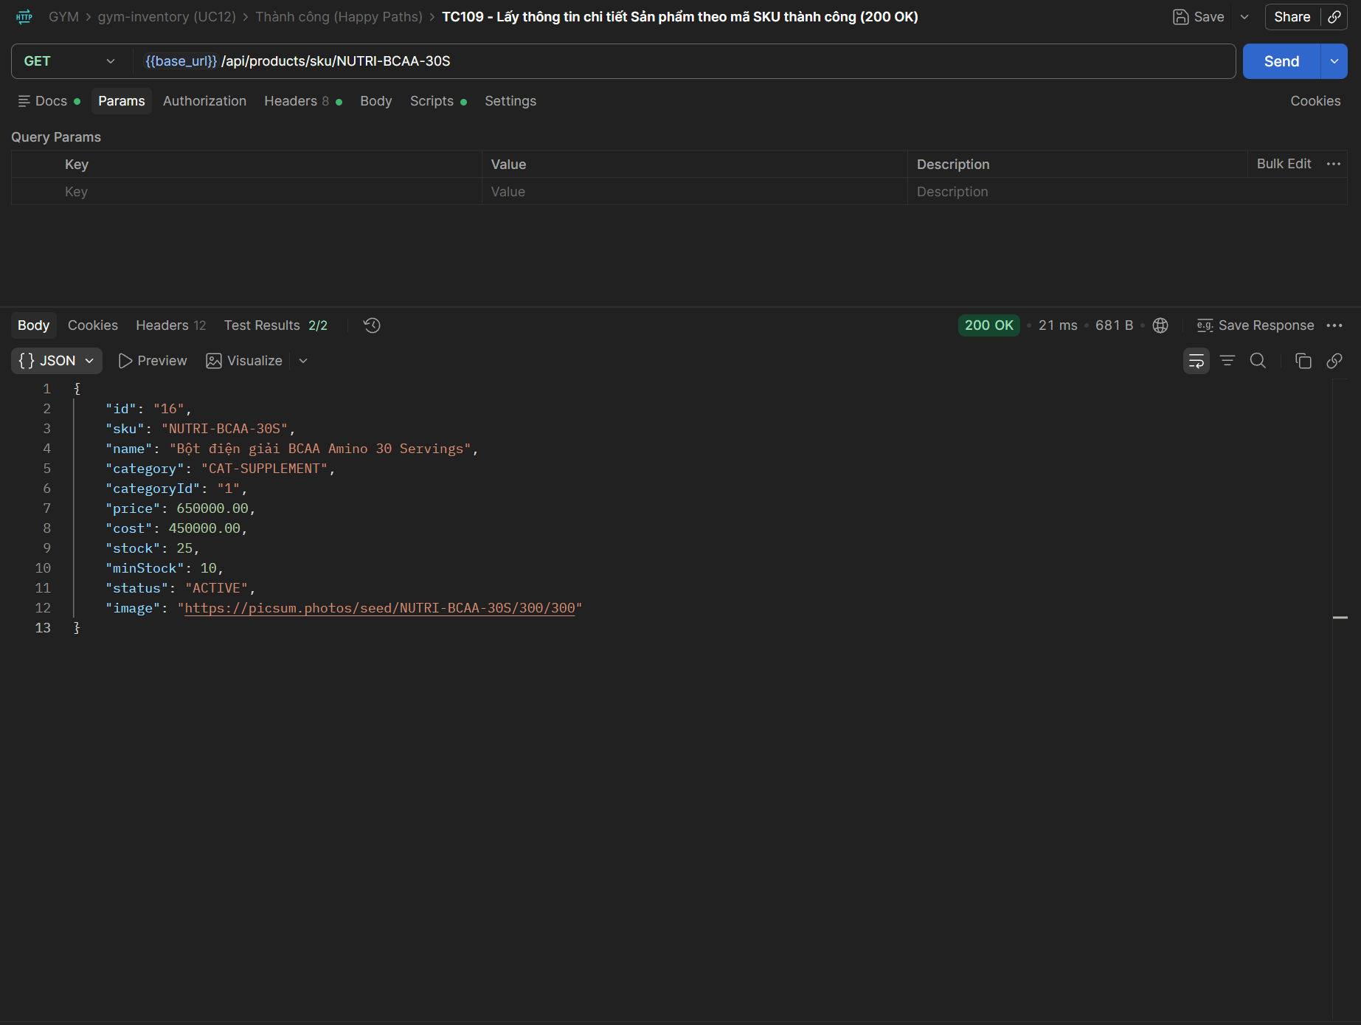
TC110 - Lấy thống kê tổng quan chỉ số tồn kho thành công (200 OK)

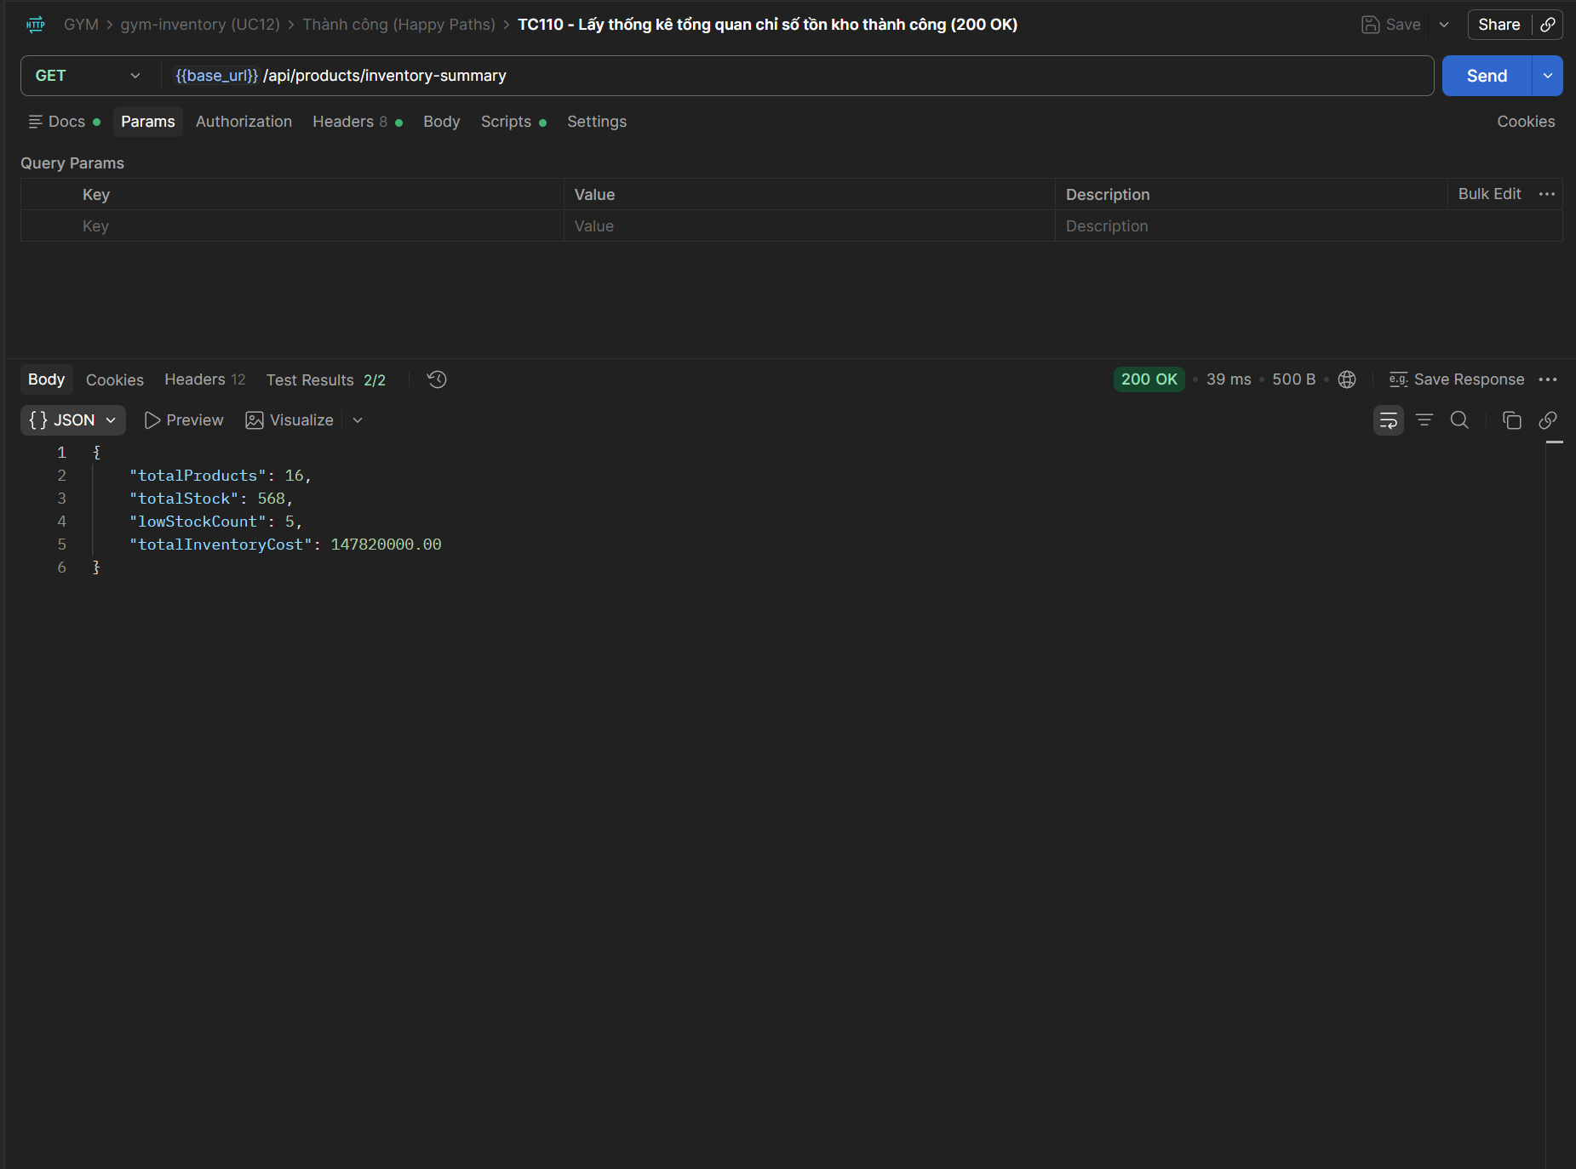
TC111 - Cập nhật giá bán và định mức tồn tối thiểu min_stock thành công (200 OK)

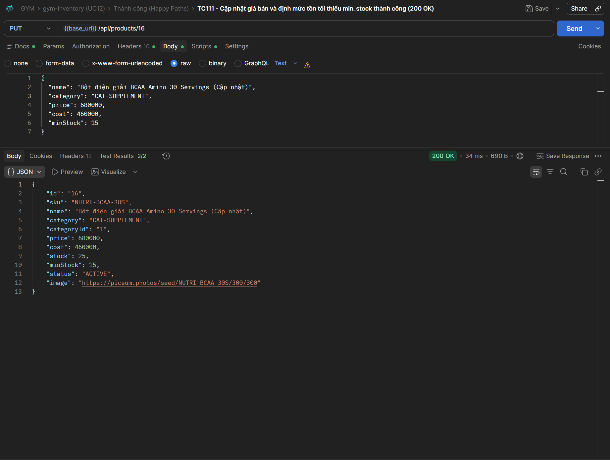
TC112 - Nhập kho bổ sung số lượng tồn hàng hóa thành công (200 OK)

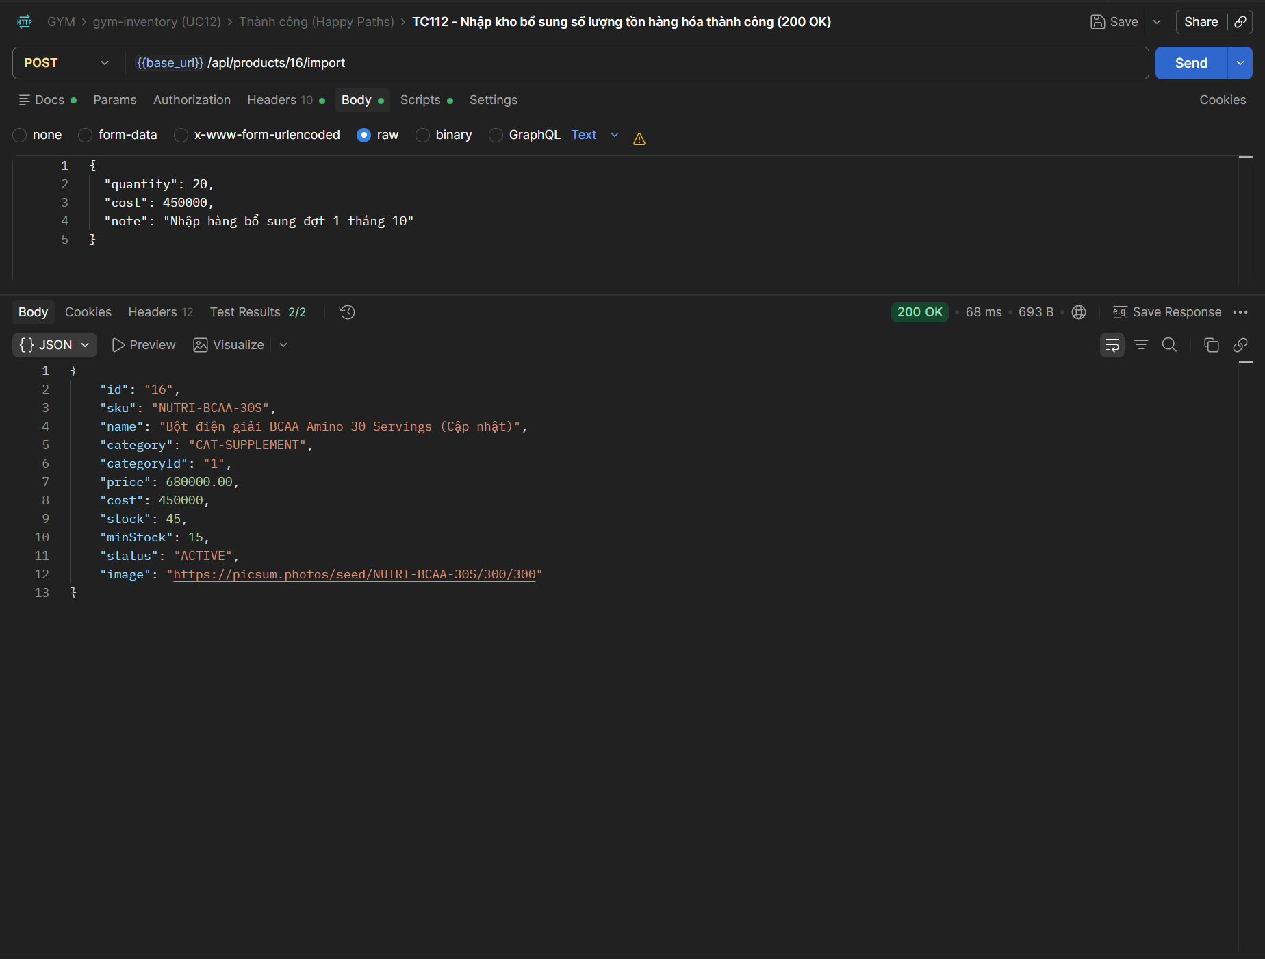
TC113 - Kiểm kê chốt số lượng tồn thực tế actualStock thành công (200 OK)

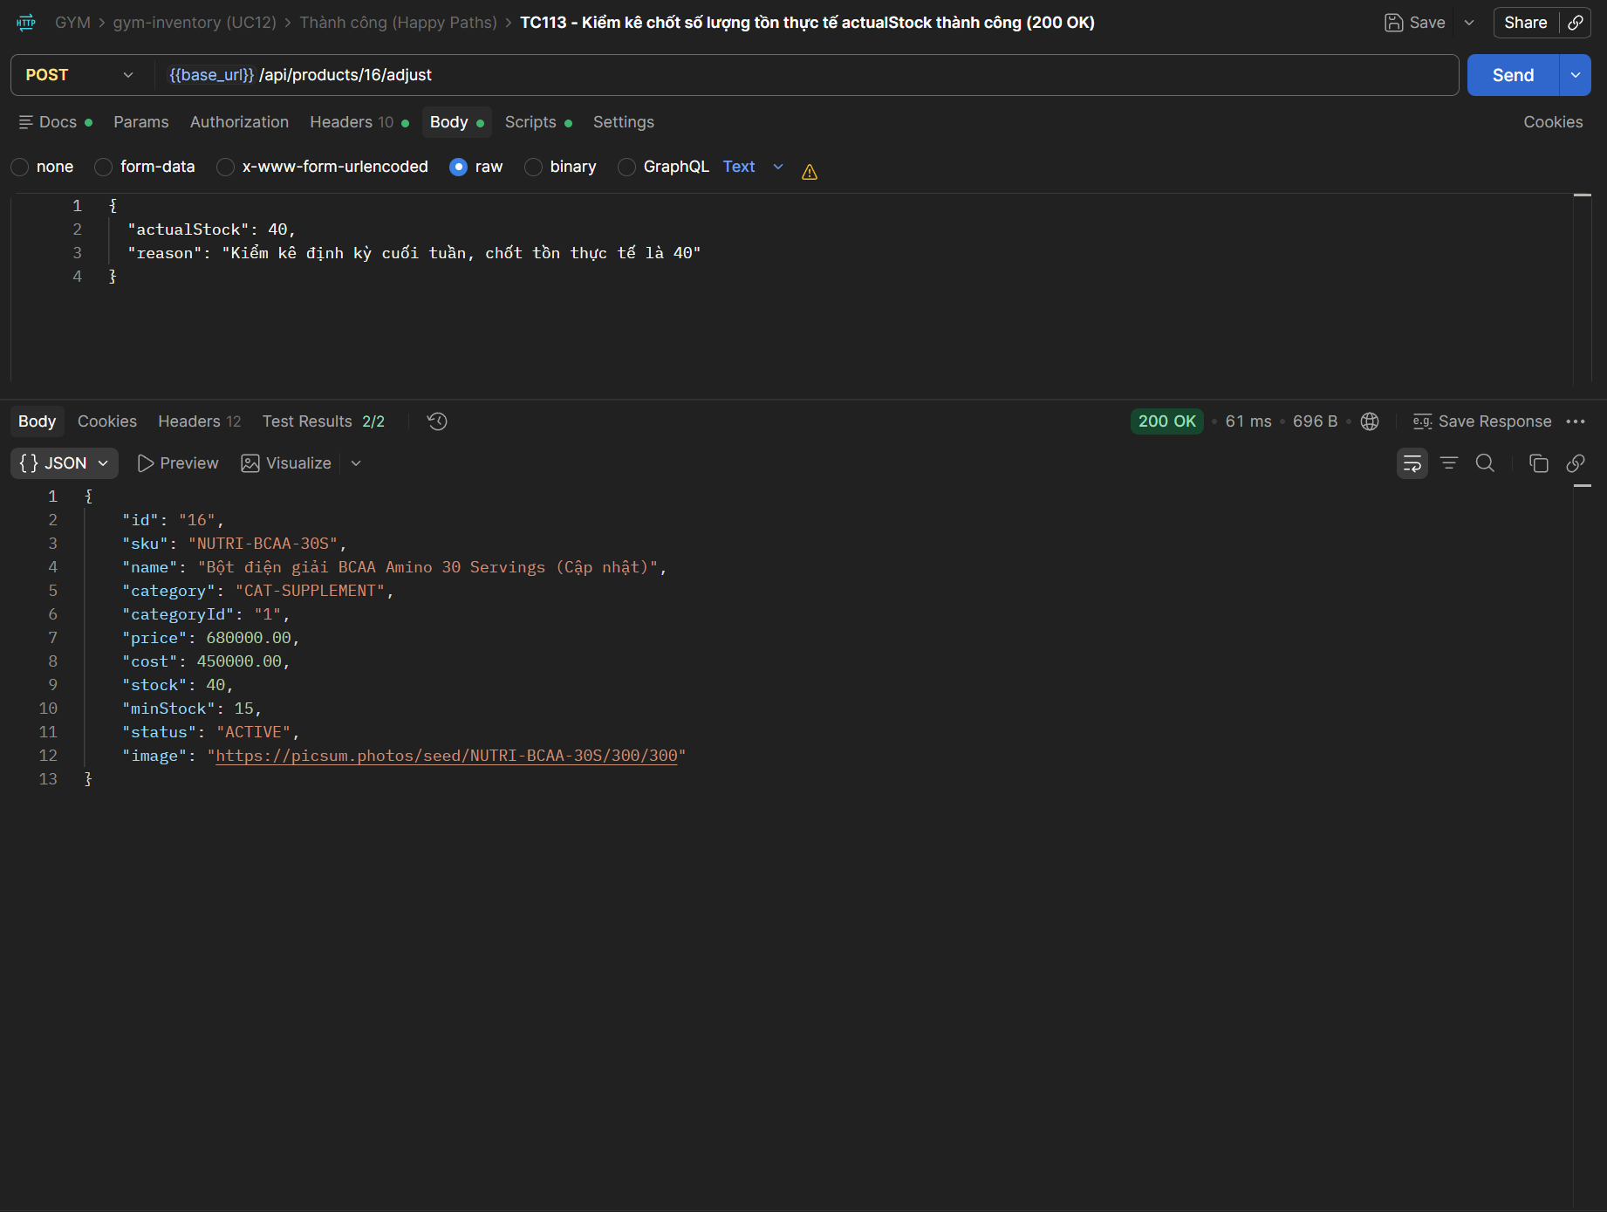
TC114 - Điều chỉnh giảm hao hụt số lượng tồn quantityChange thành công (200 OK)

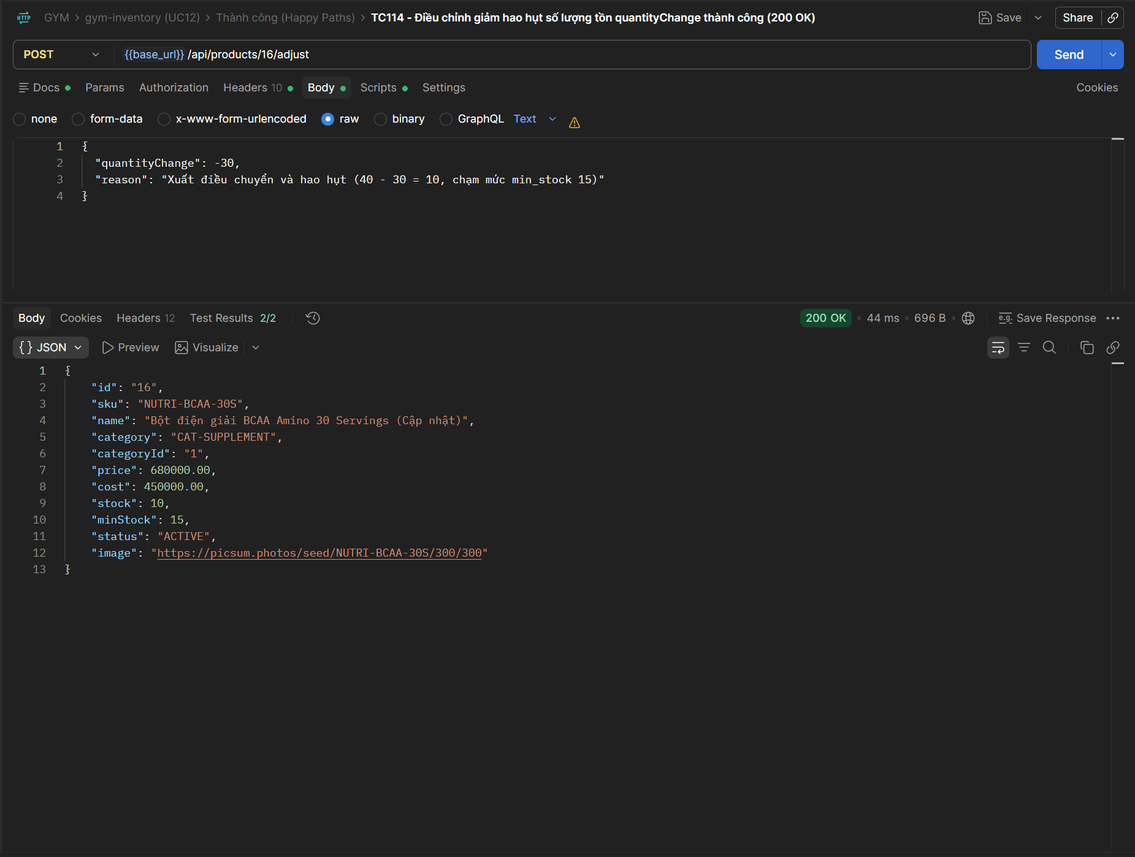
TC115 - Lọc danh sách Sản phẩm chạm ngưỡng cảnh báo tồn thấp lowStock=true (200 OK)

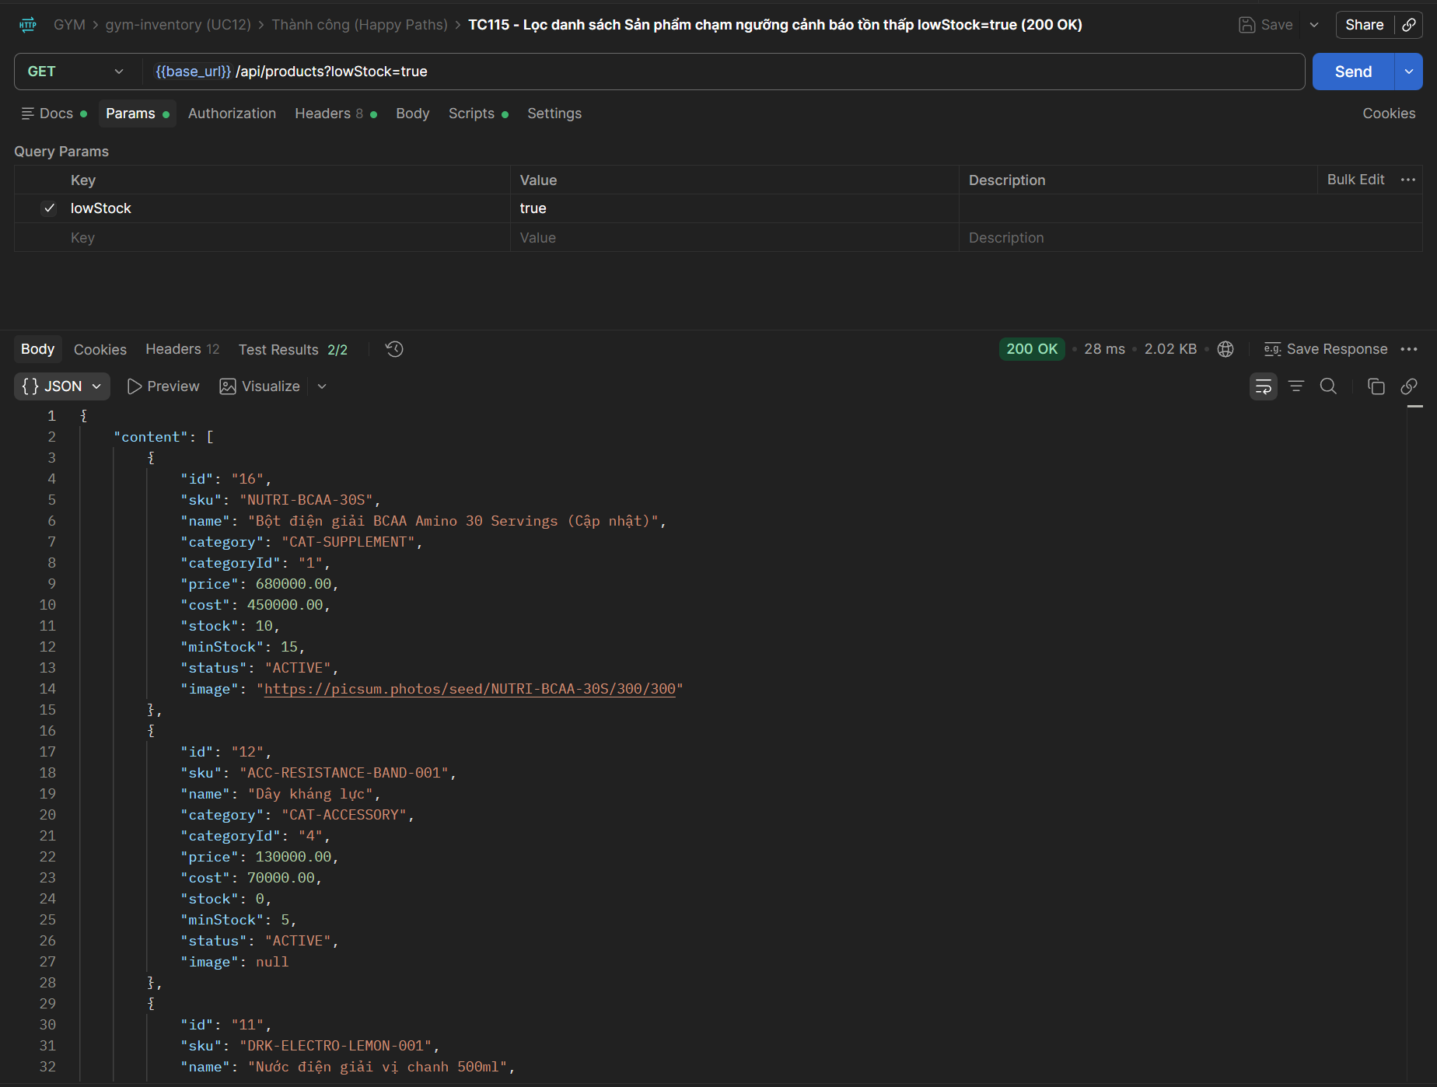
TC116 - Lấy danh sách Sản phẩm tồn thấp qua endpoint chuyên biệt /low-stock (200 OK)

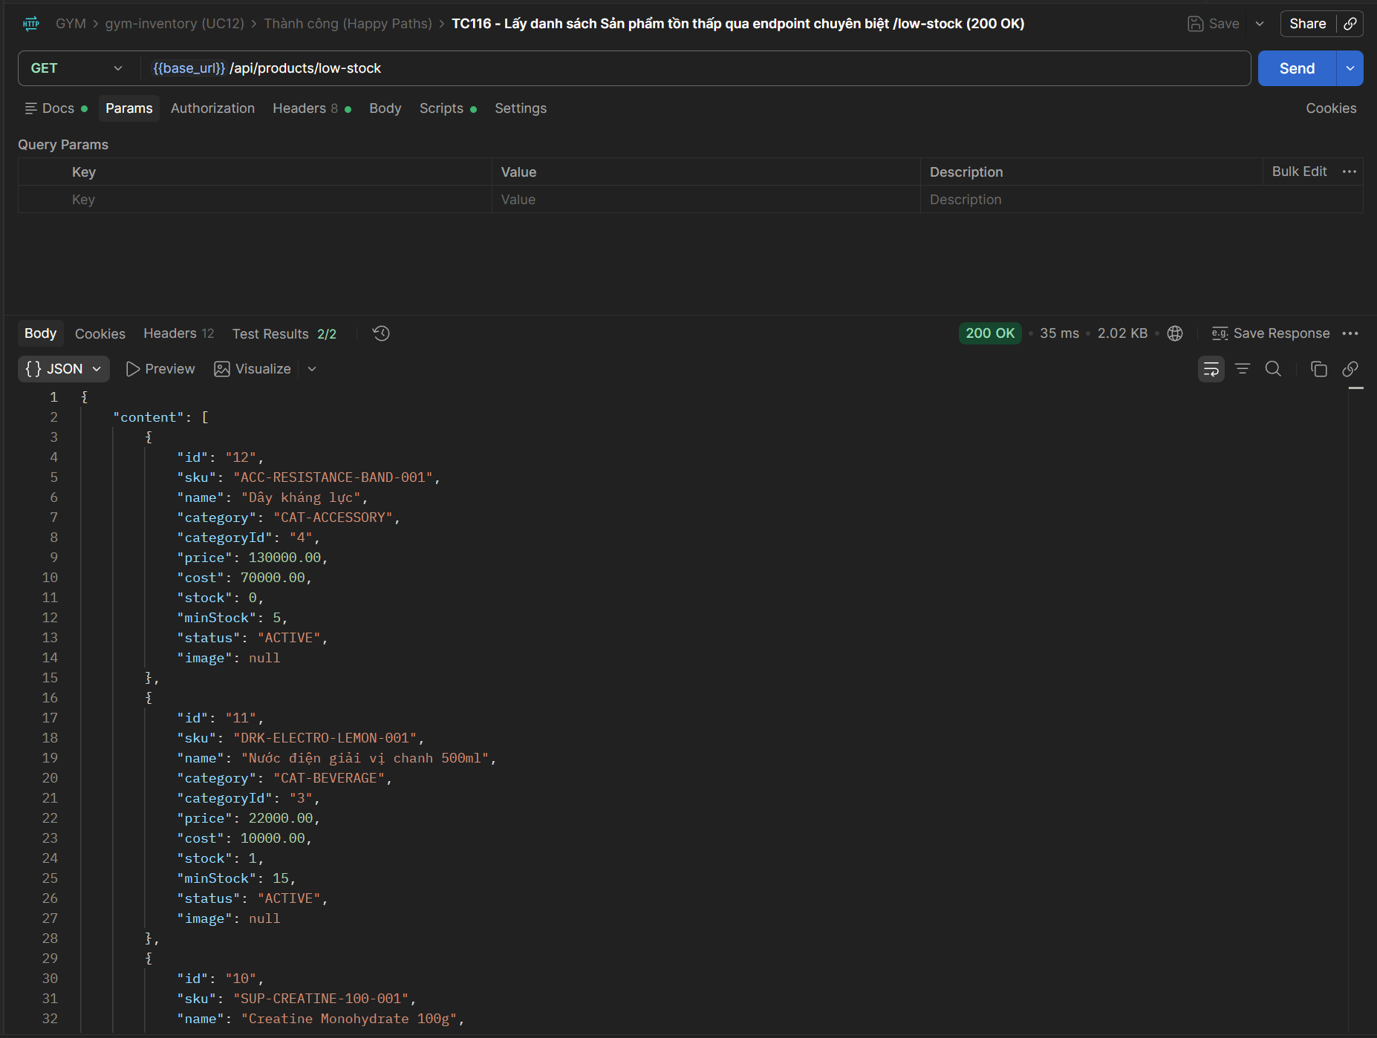
TC117 - Admin xóa Sản phẩm thử nghiệm chưa phát sinh bán hàng (200 OK)

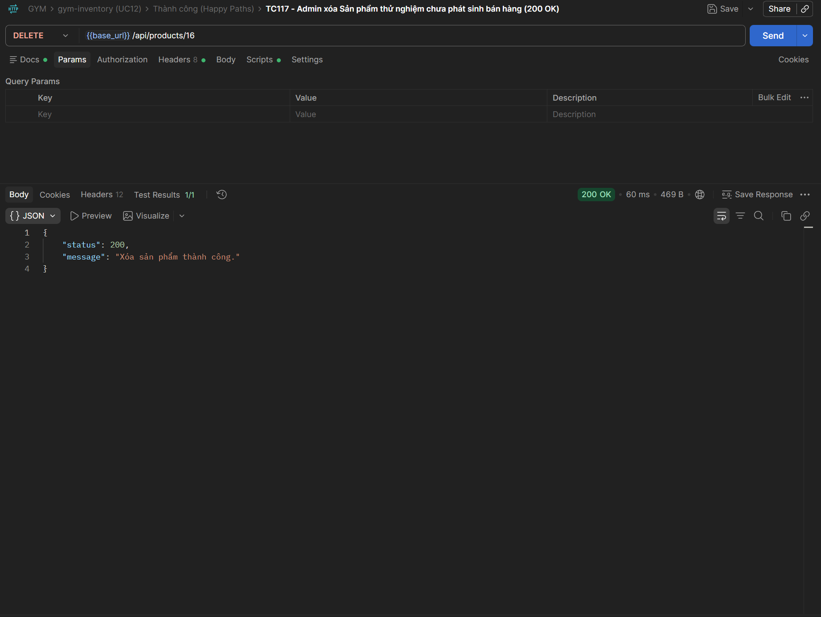
TC118 - Admin xóa Danh mục thử nghiệm thành công (200 OK)

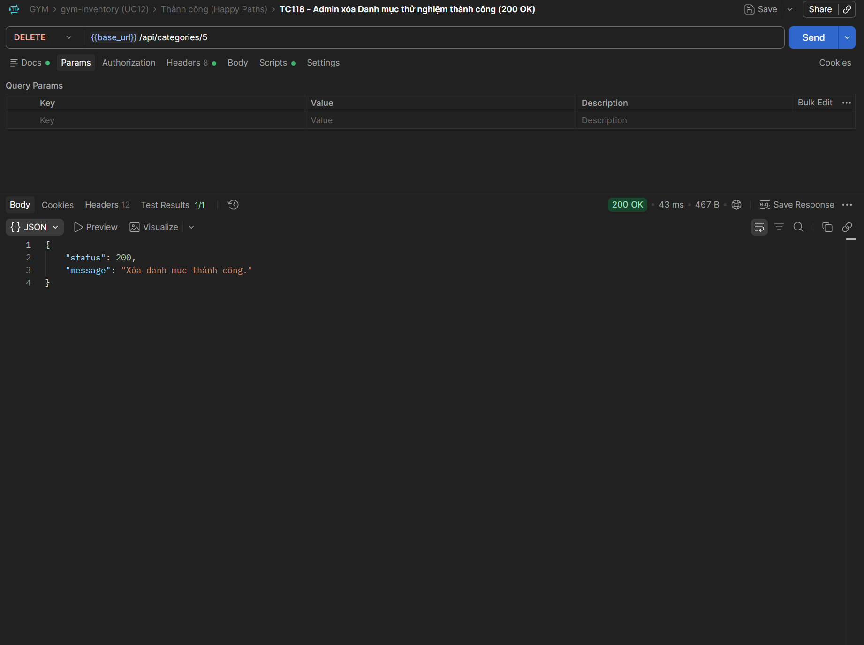
2. Kịch bản Kiểm thử Ngoại lệ & Phân quyền (Unhappy Paths) — TC119 đến TC139
TC119 - Thêm Danh mục thất bại khi trùng mã code (409 Conflict)

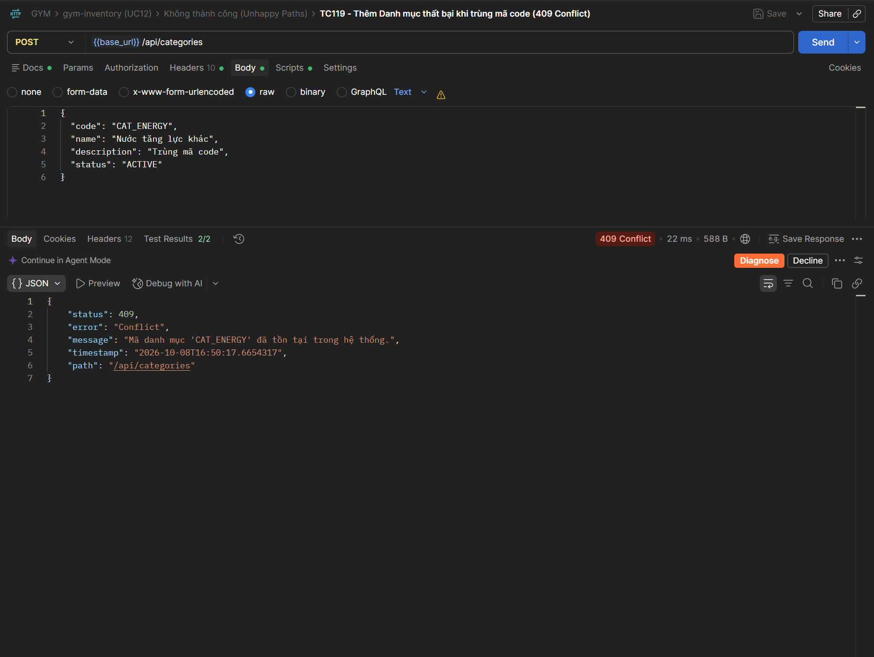
TC120 - Thêm Danh mục thất bại khi để trống tên bắt buộc (400 Bad Request)

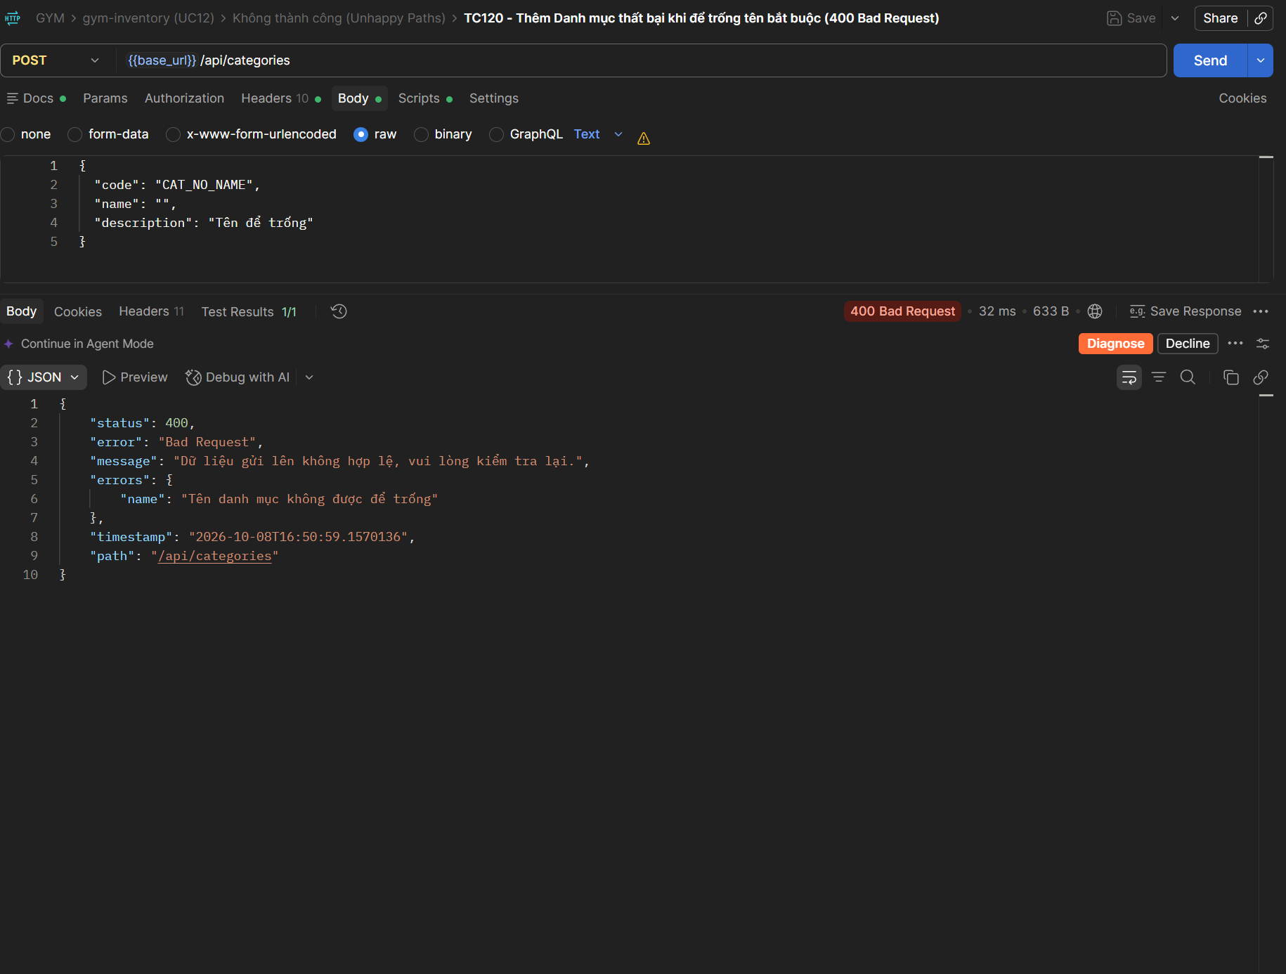
TC121 - Staff cố tình tạo Danh mục bị từ chối quyền (403 Forbidden)

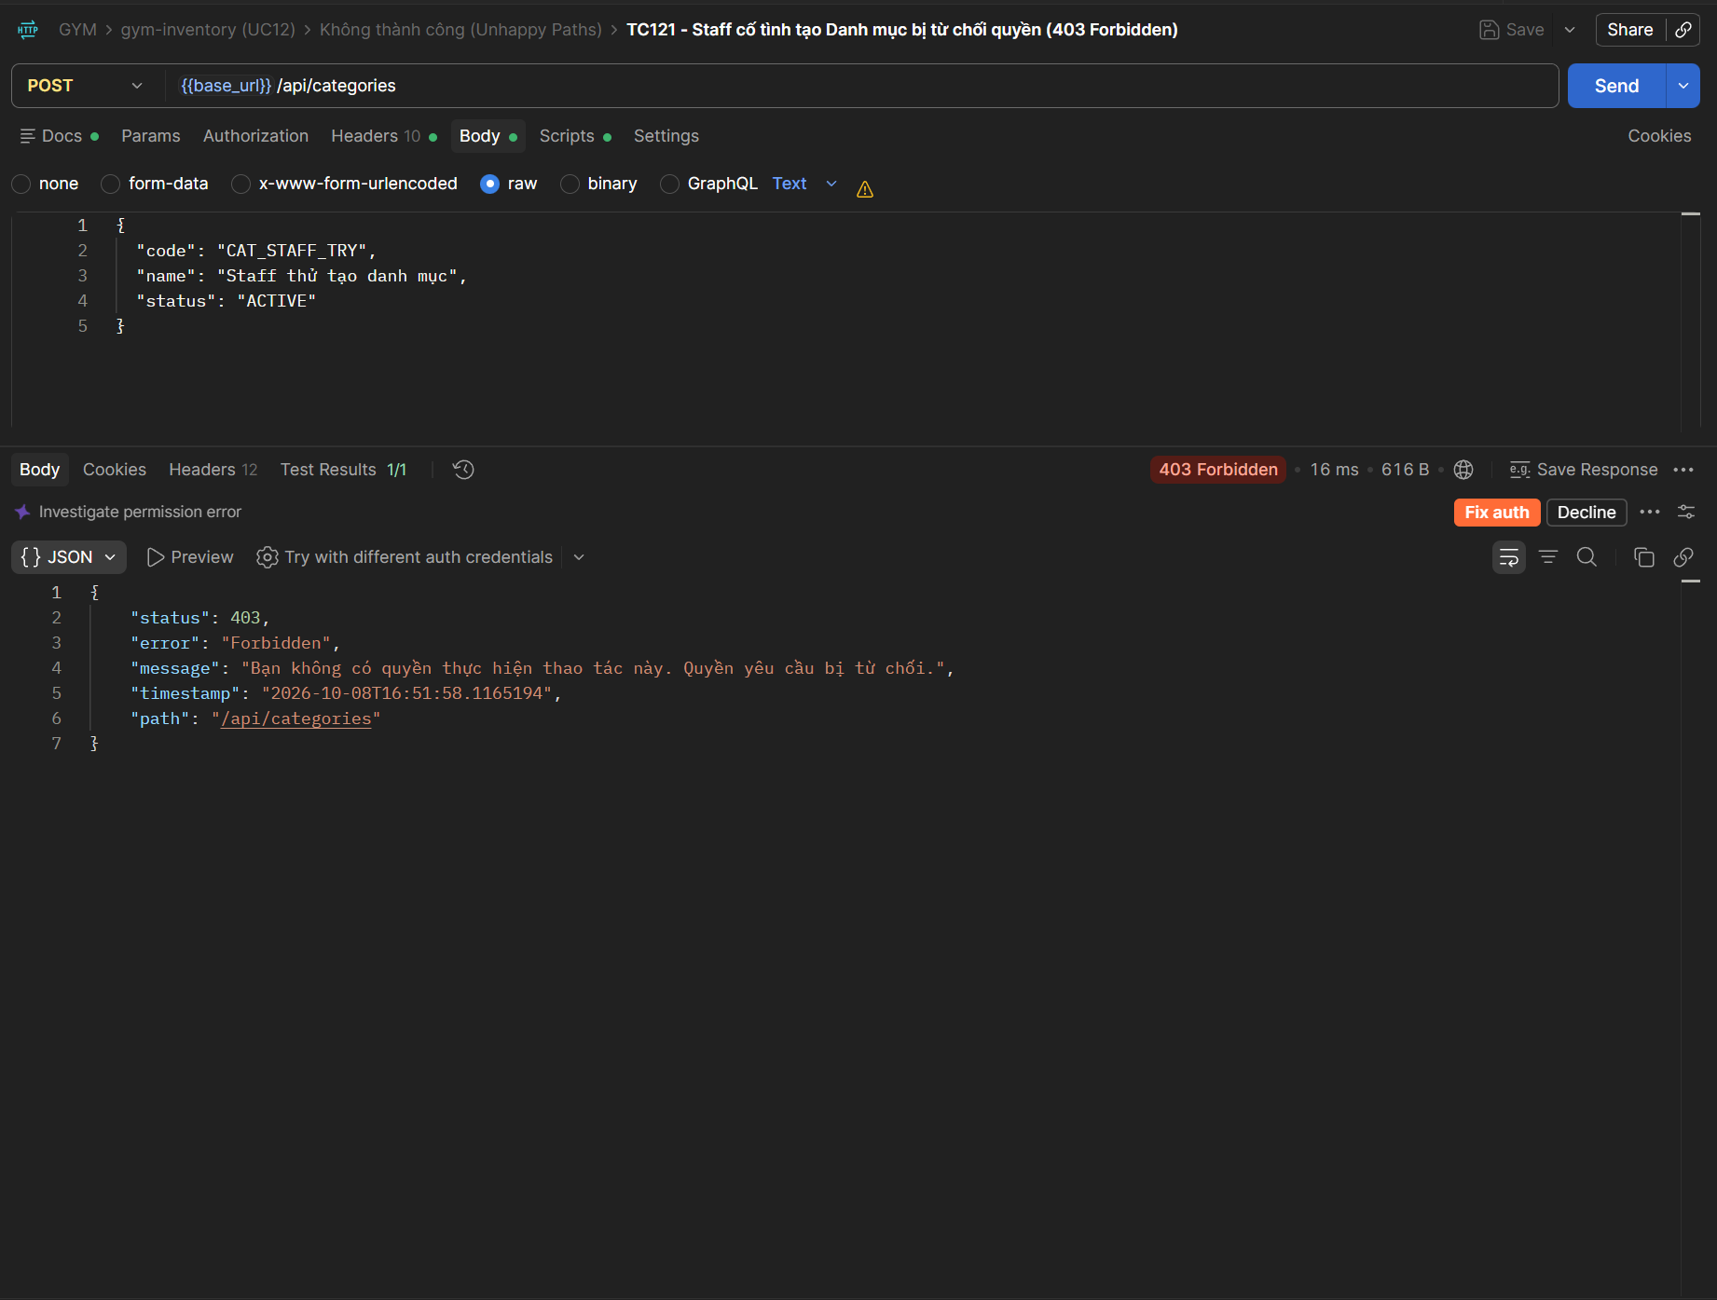
TC122 - Staff cố tình cập nhật Danh mục bị từ chối quyền (403 Forbidden)

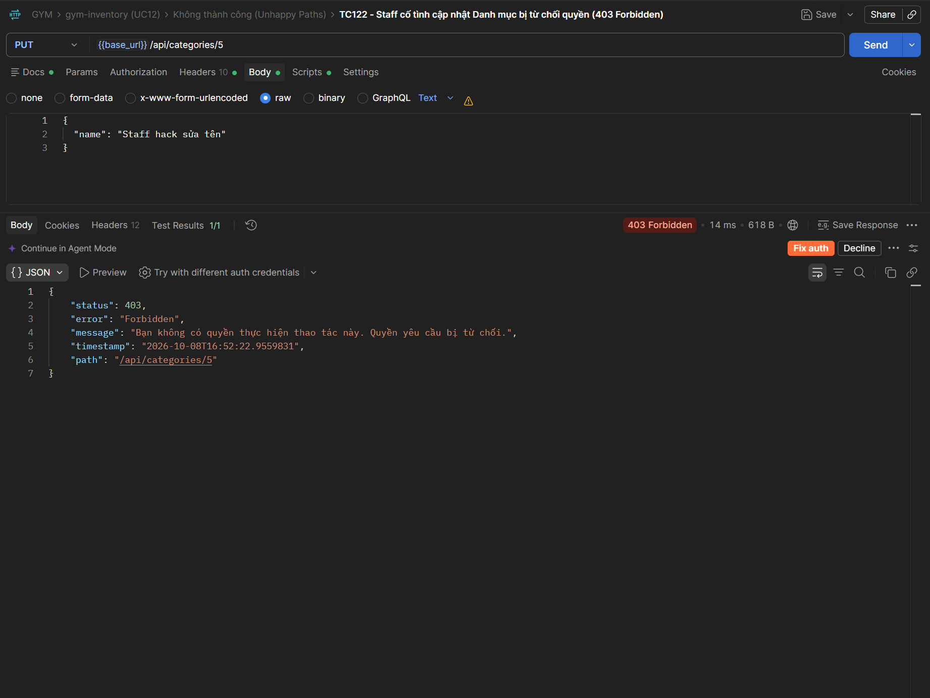
TC123 - Thêm Sản phẩm thất bại khi trùng mã SKU (409 Conflict)

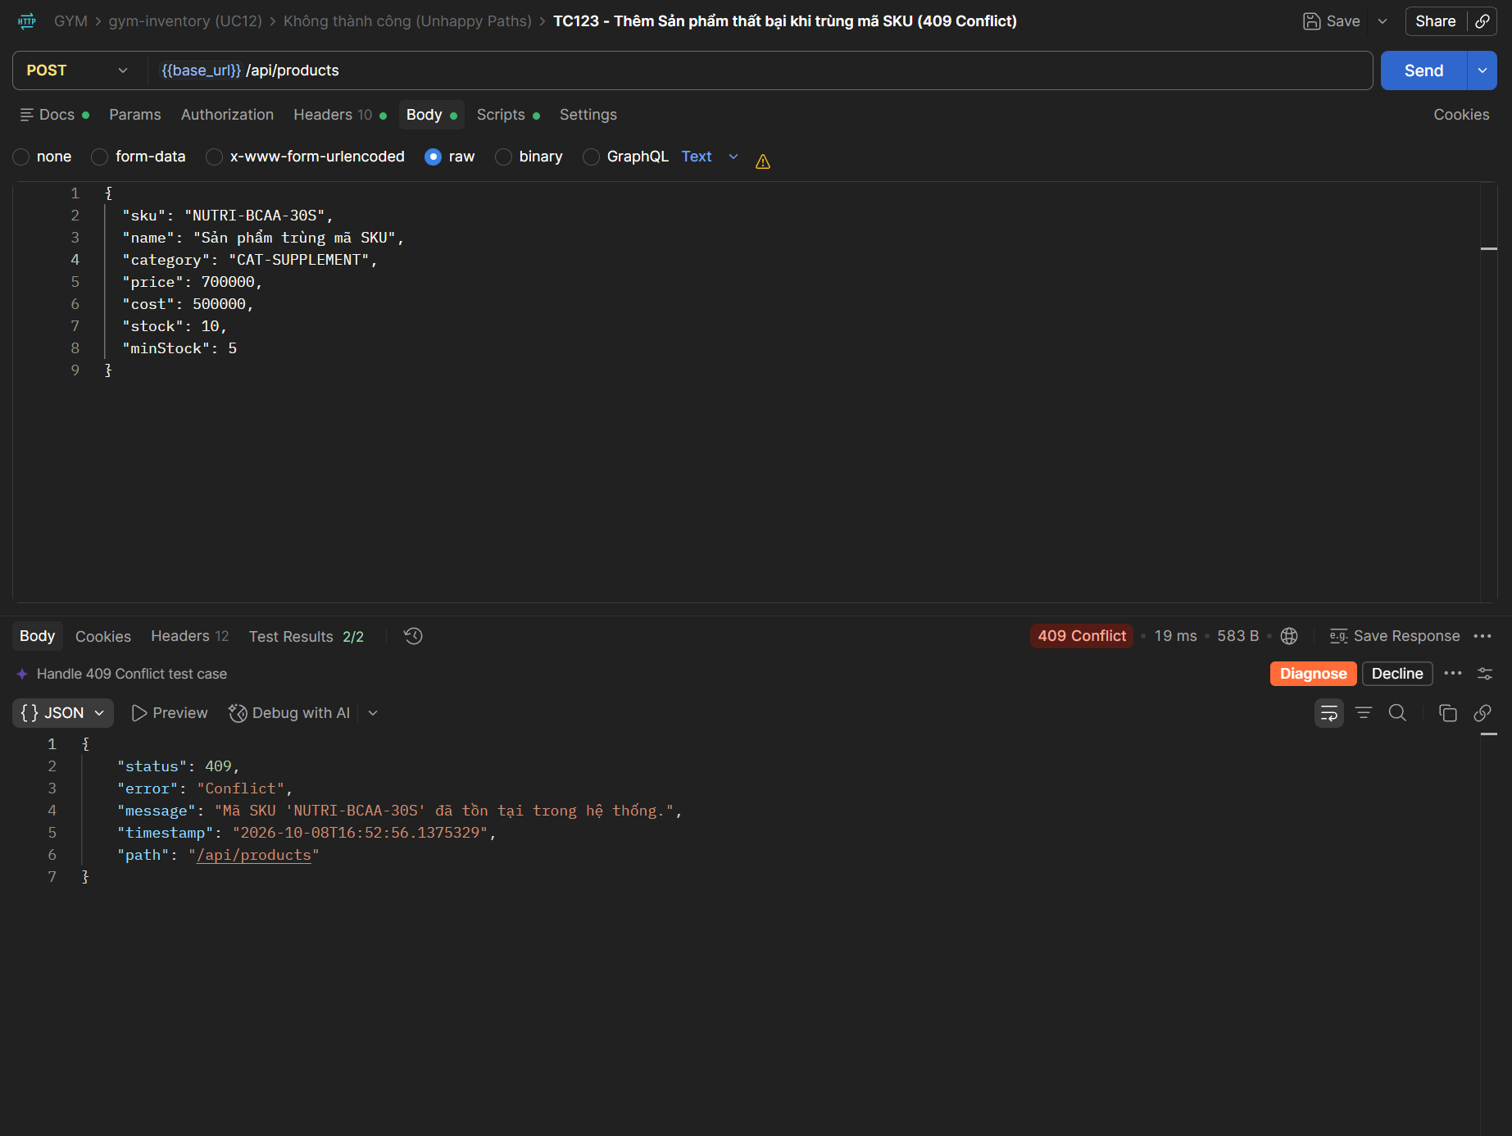
TC124 - Thêm Sản phẩm thất bại khi giá bán mang giá trị âm (400 Bad Request)

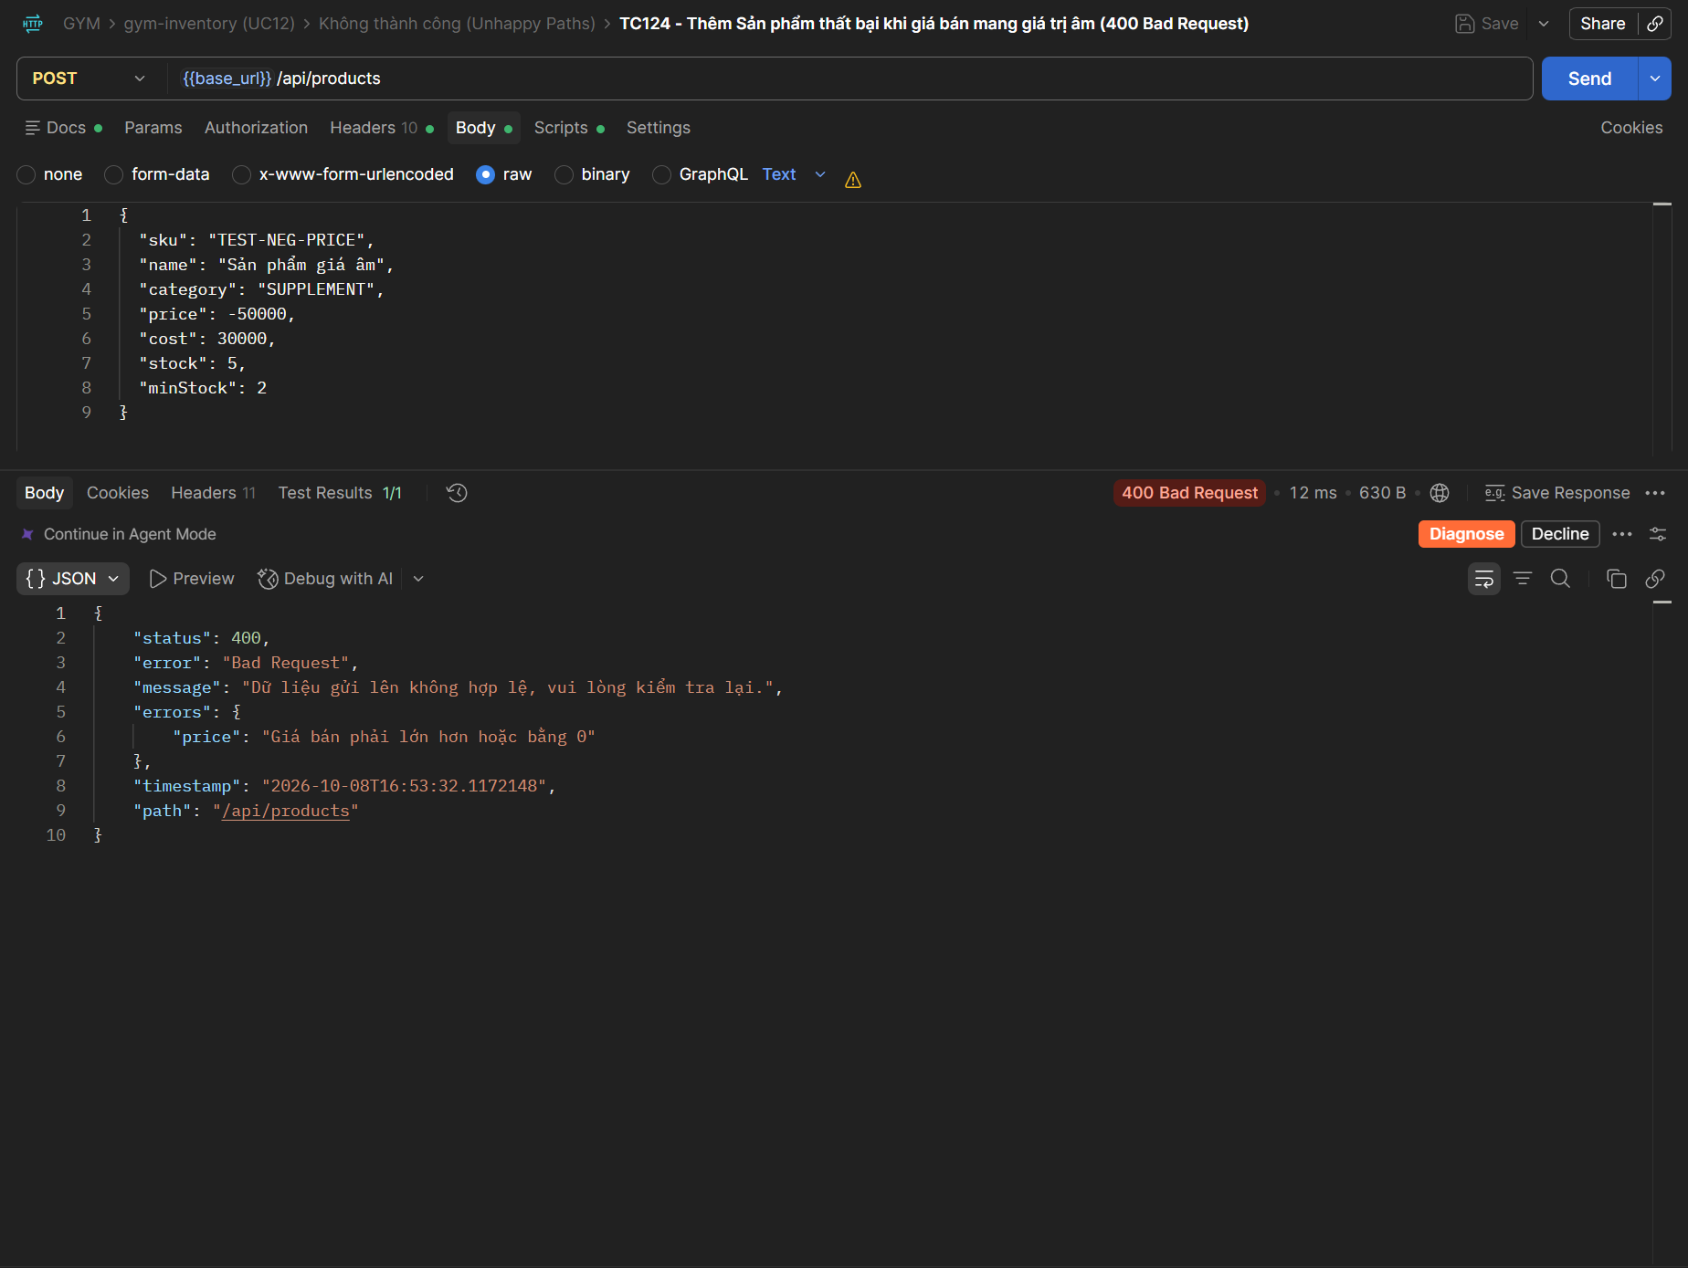
TC125 - Thêm Sản phẩm thất bại khi để trống tên bắt buộc (400 Bad Request)

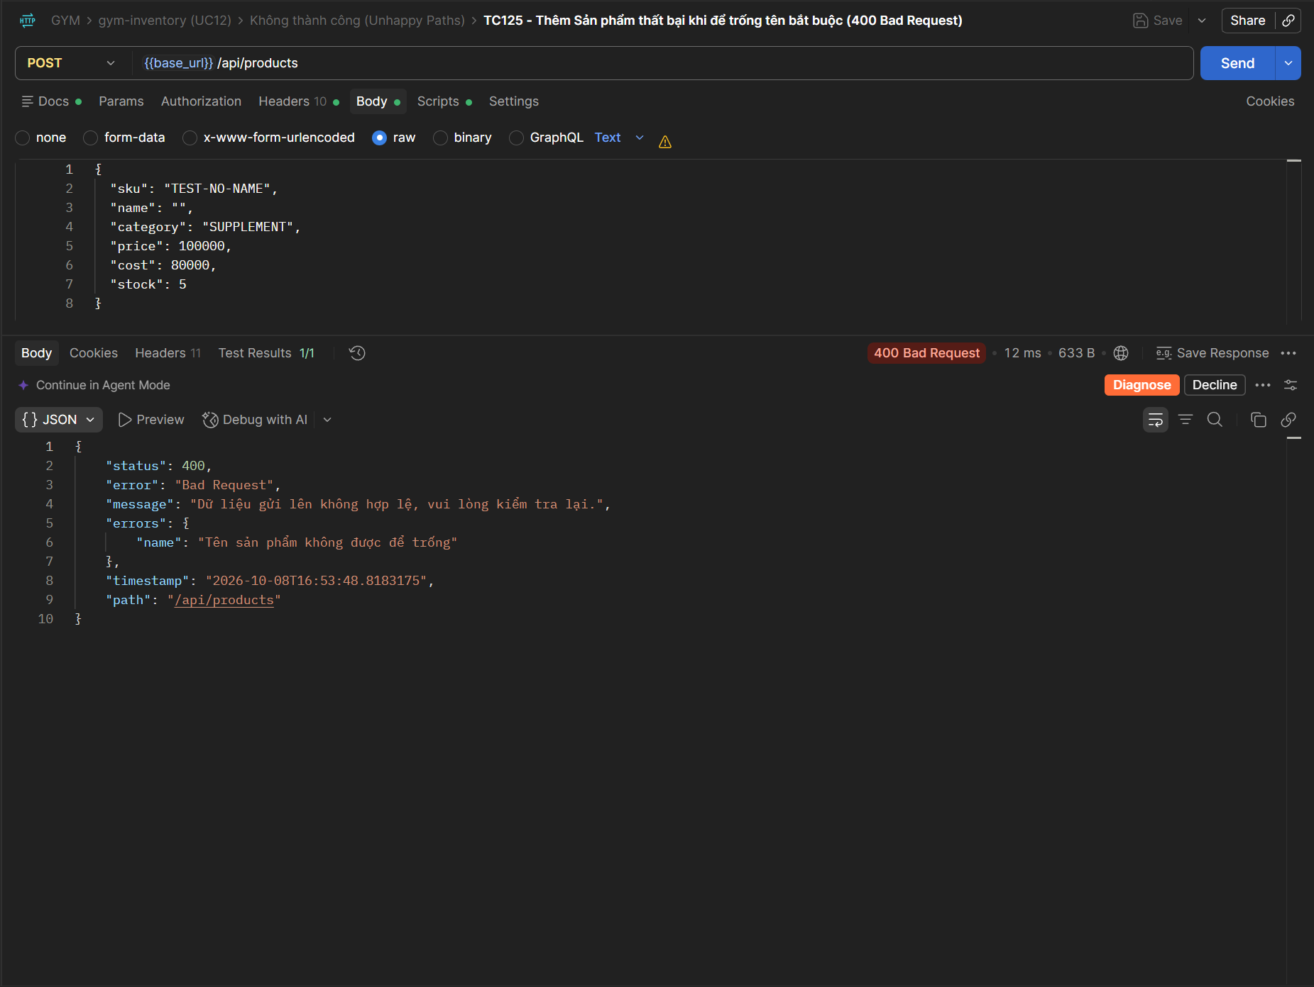
TC126 - Staff cố tình tạo Sản phẩm bị từ chối quyền (403 Forbidden)

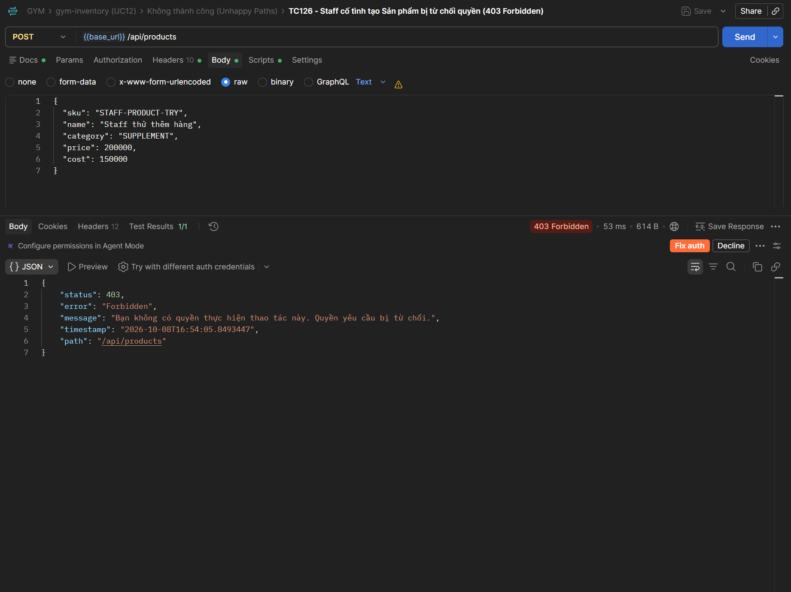
TC127 - Staff cố tình cập nhật Sản phẩm bị từ chối quyền (403 Forbidden)

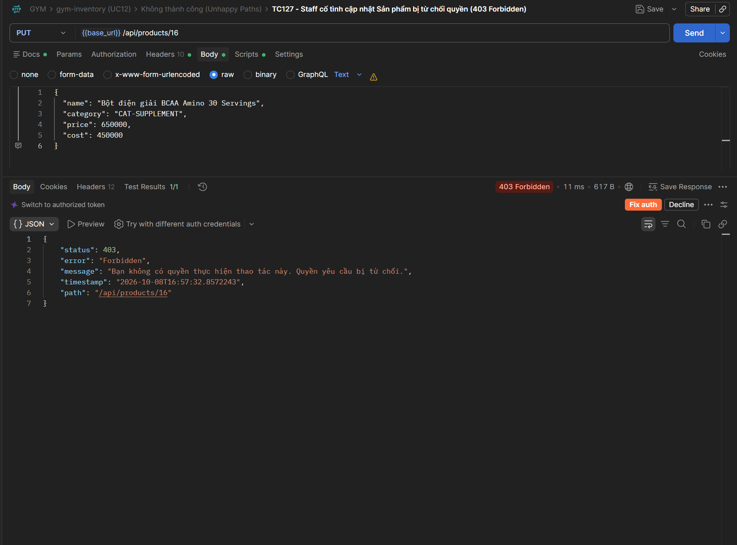
TC128 - Xem chi tiết Sản phẩm thất bại khi ID không tồn tại (404 Not Found)

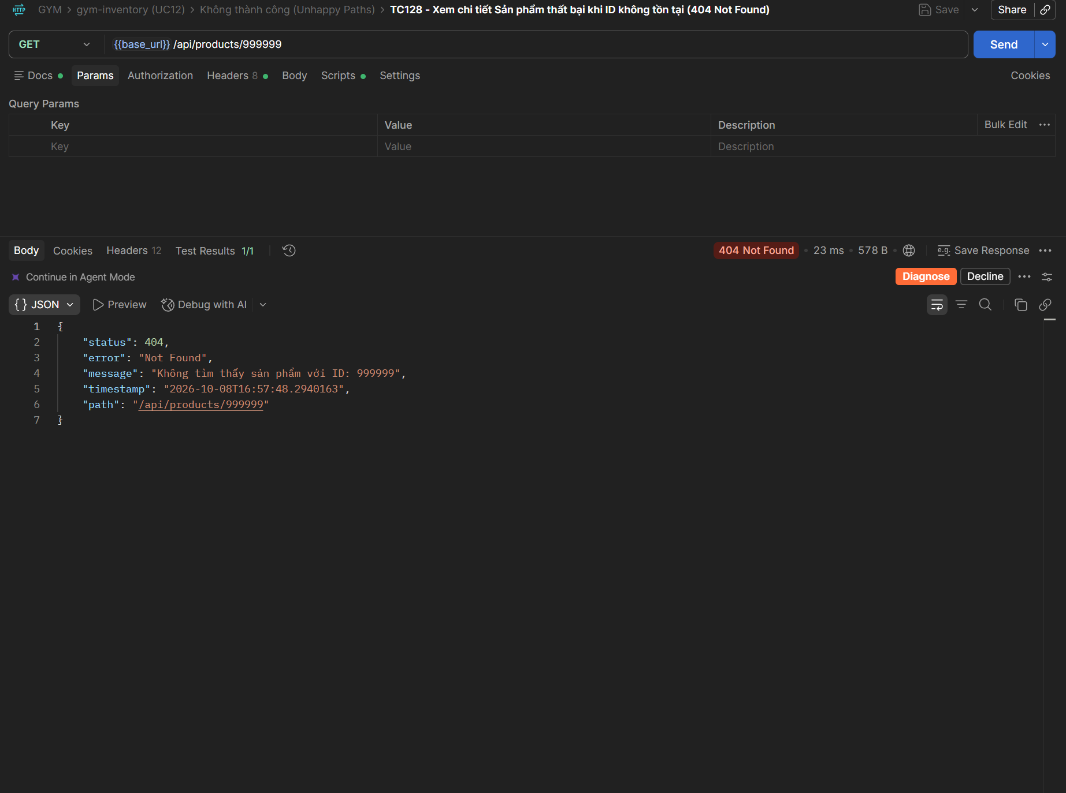
TC129 - Nhập kho thất bại khi số lượng nhập bằng 0 hoặc âm (400 Bad Request)

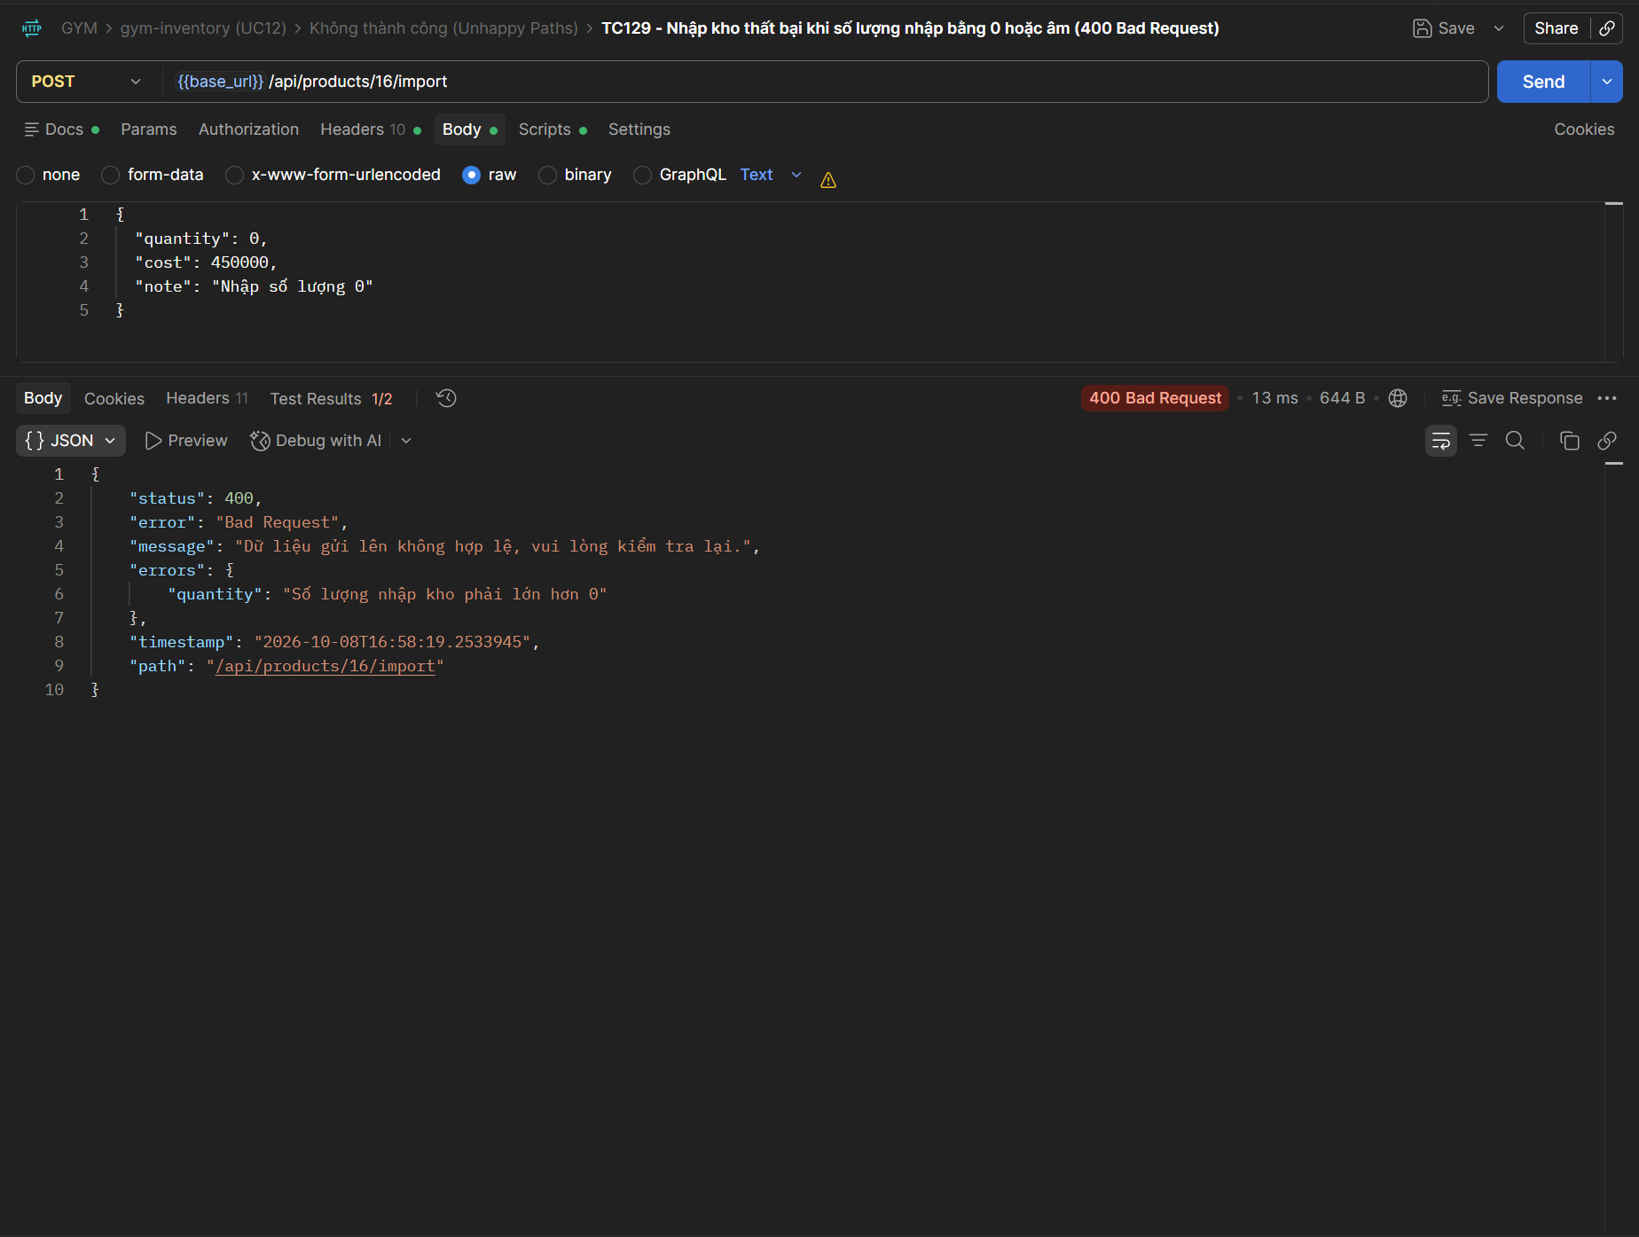
TC130 - Nhập kho thất bại khi giá vốn nhập hàng mang giá trị âm (400 Bad Request)

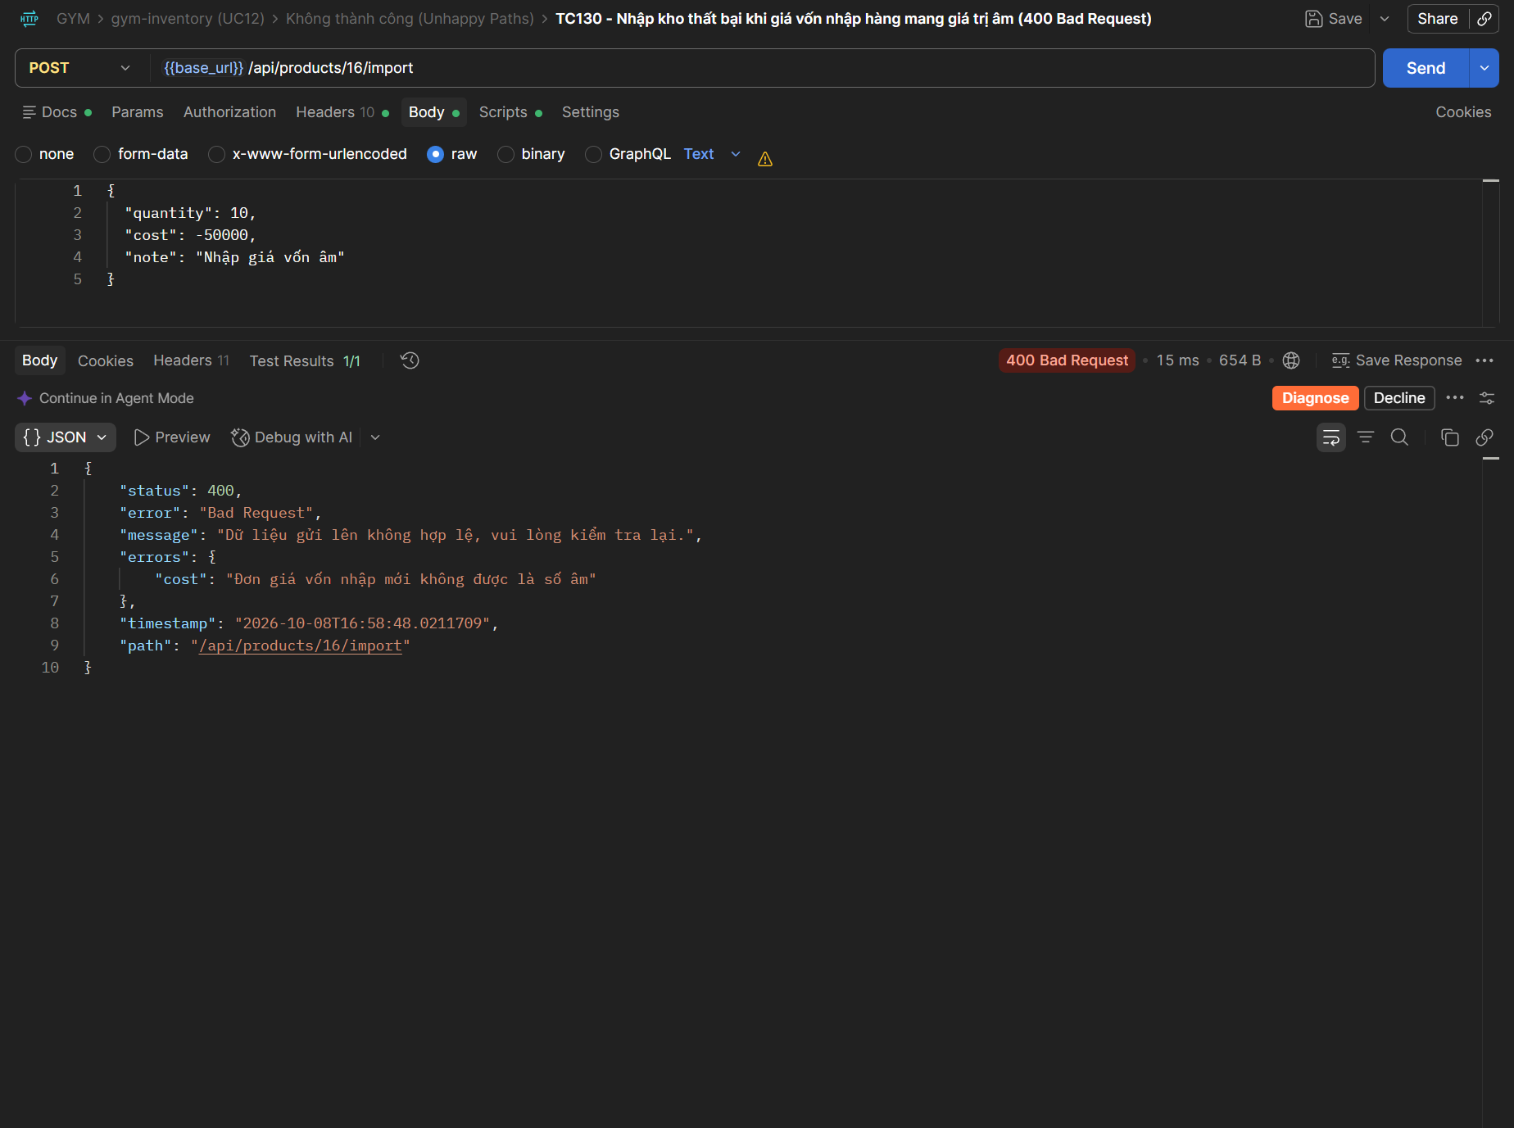
TC131 - Nhập kho thất bại khi ID sản phẩm không tồn tại (404 Not Found)

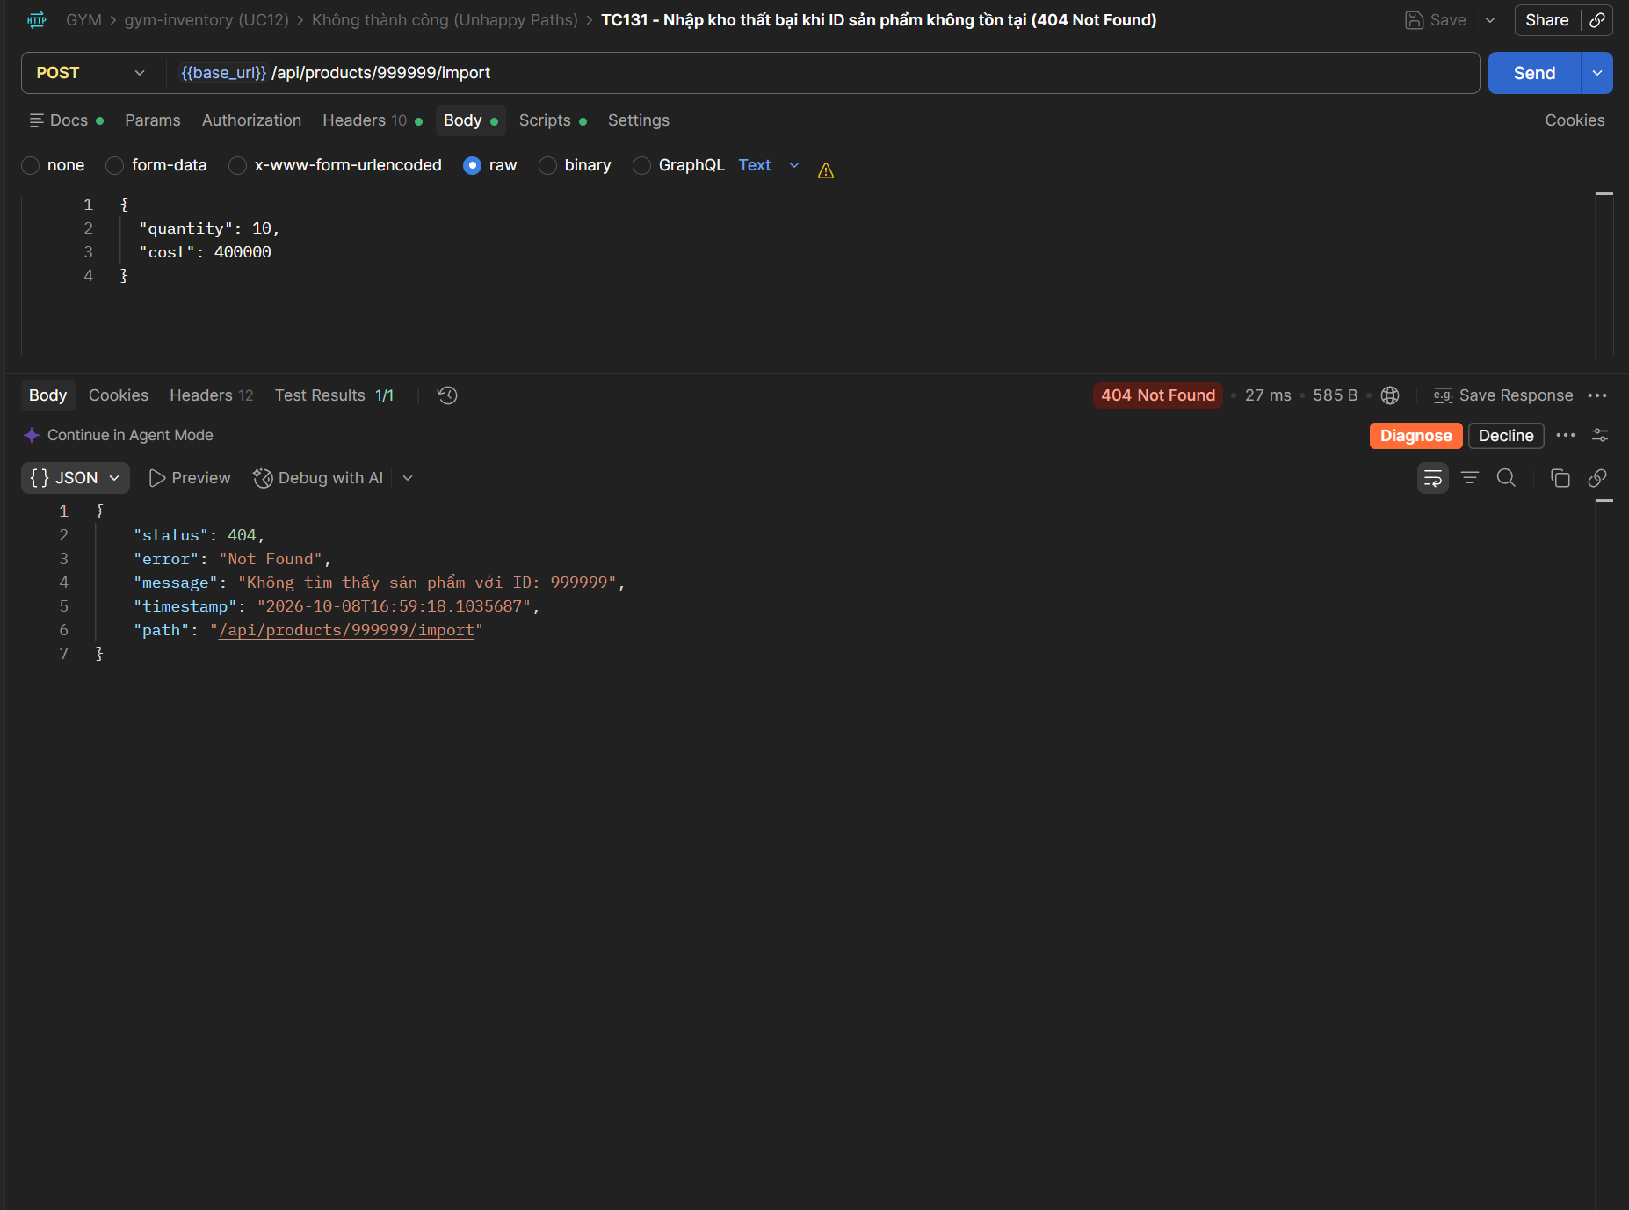
TC132 - Staff cố tình thực hiện Nhập kho bị từ chối quyền (403 Forbidden)

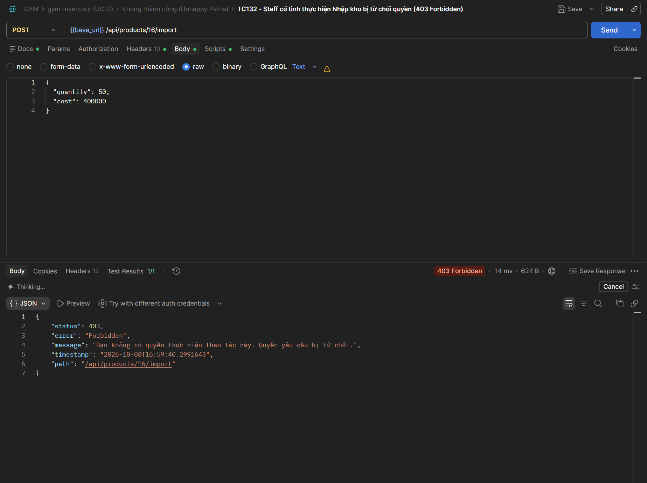
TC133 - Điều chỉnh kho thất bại khi làm số lượng tồn kho bị âm (400 Bad Request)

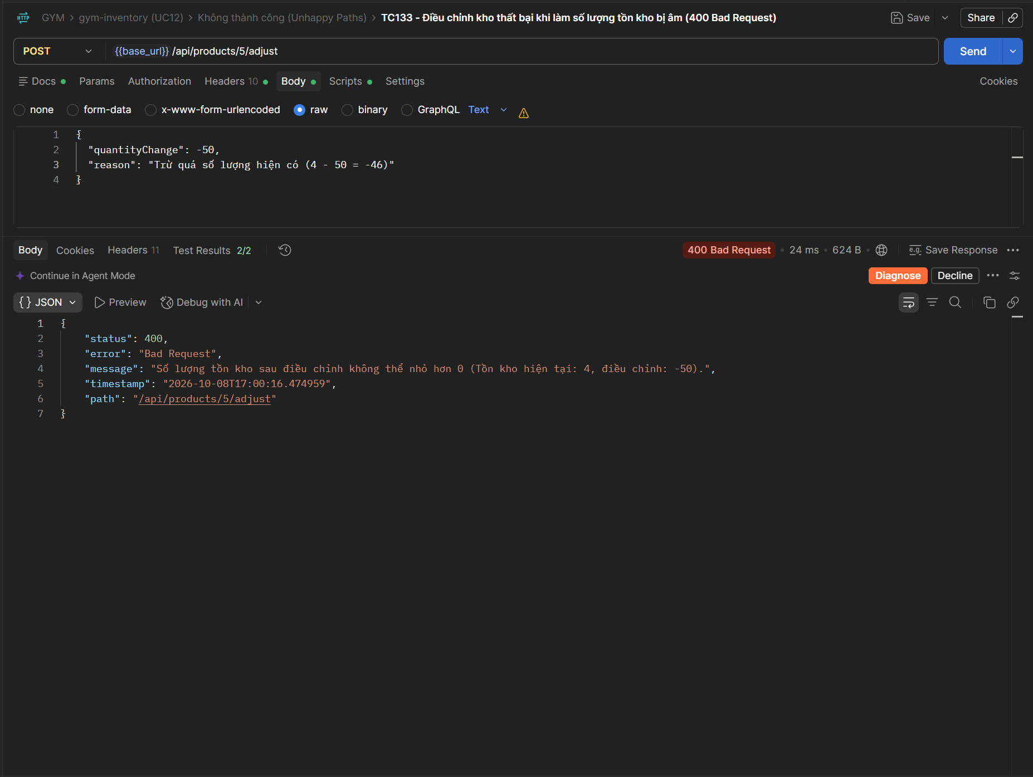
TC134 - Kiểm kê kho thất bại khi chốt số lượng thực tế actualStock âm (400 Bad Request)

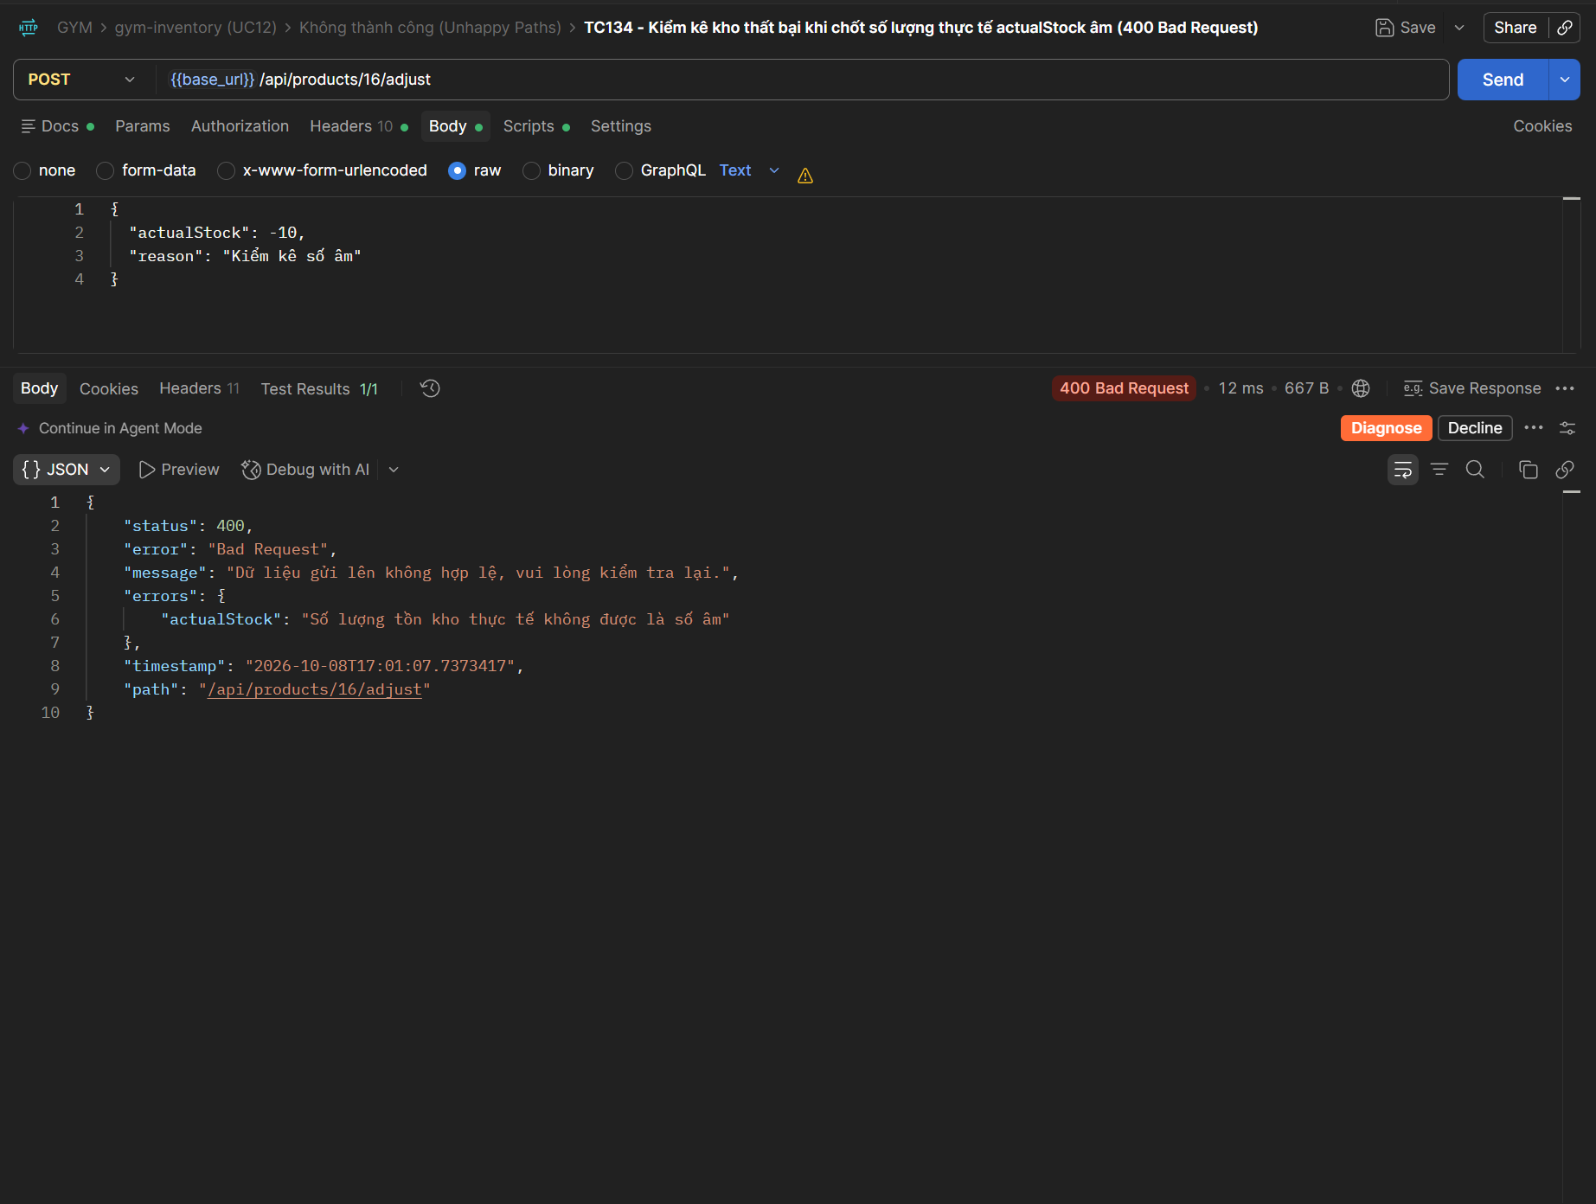
TC135 - Staff cố tình Điều chỉnh tồn kho bị từ chối quyền (403 Forbidden)

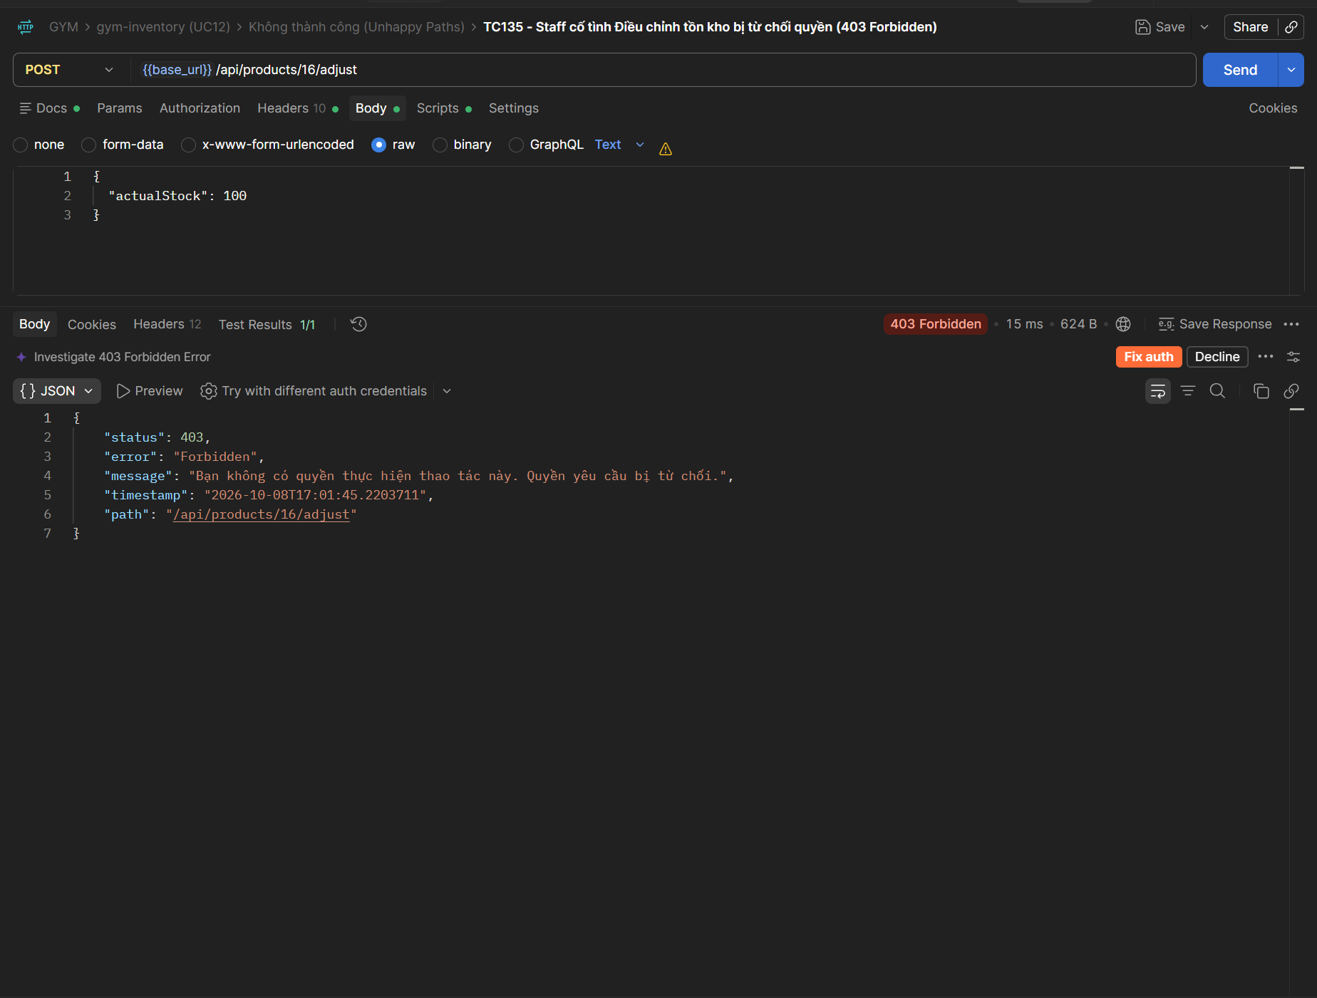
TC136 - Staff cố tình Xóa Sản phẩm bị từ chối quyền (403 Forbidden)

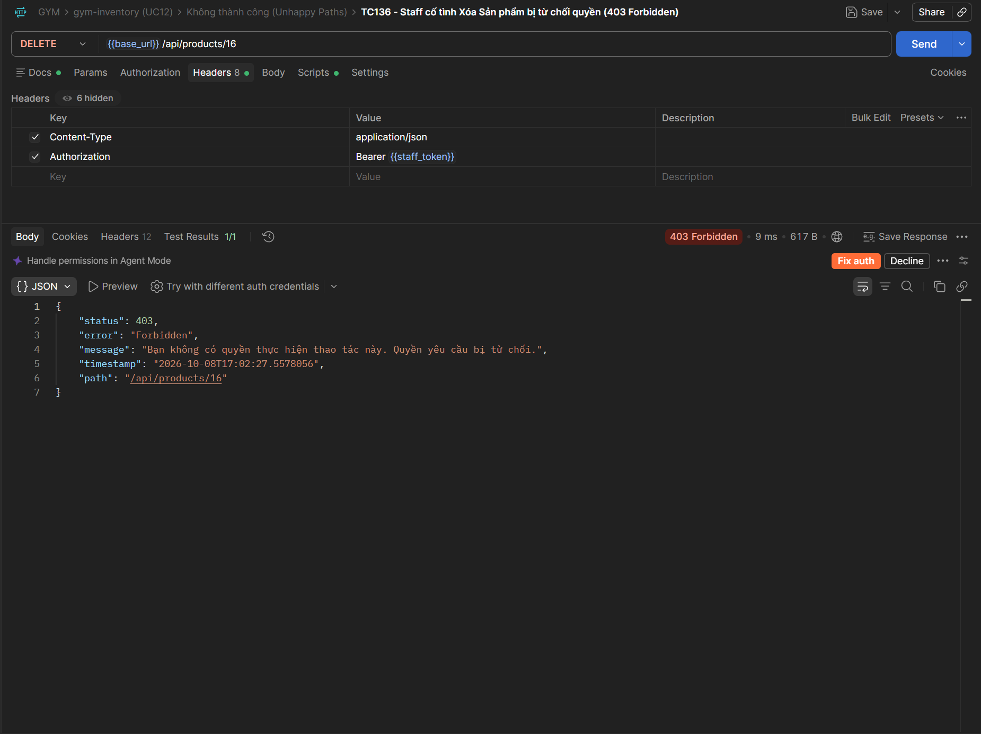
TC137 - Kiểm tra lại Sản phẩm đã bị xóa báo không tồn tại (404 Not Found)

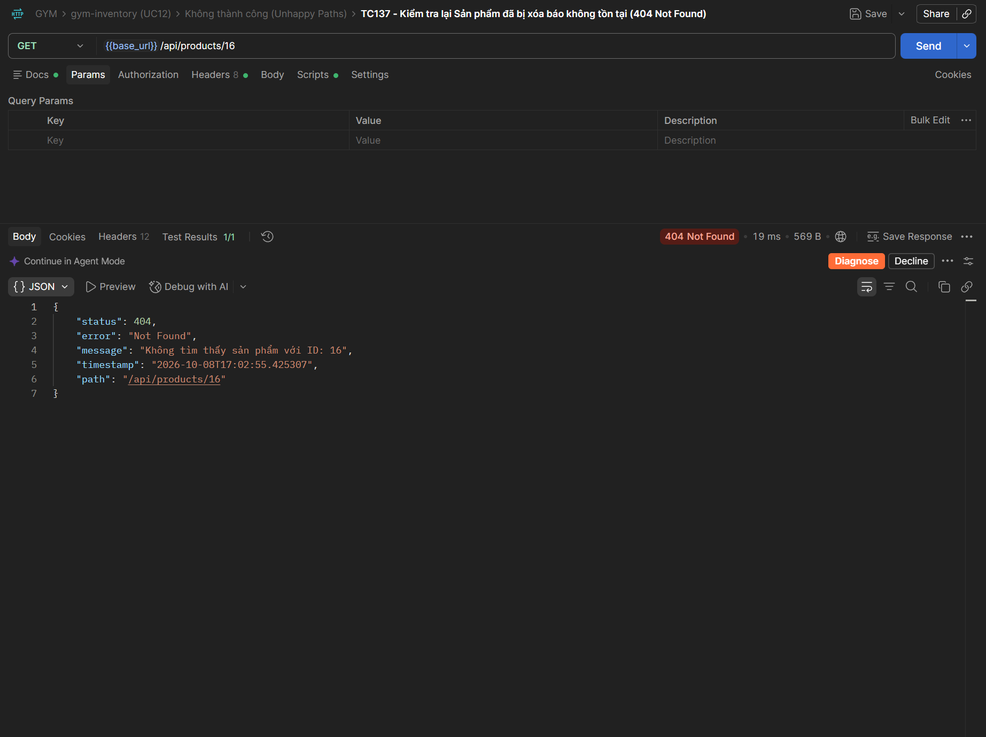
TC138 - Gọi API kho thất bại khi không gửi kèm Token xác thực (401 Unauthorized)

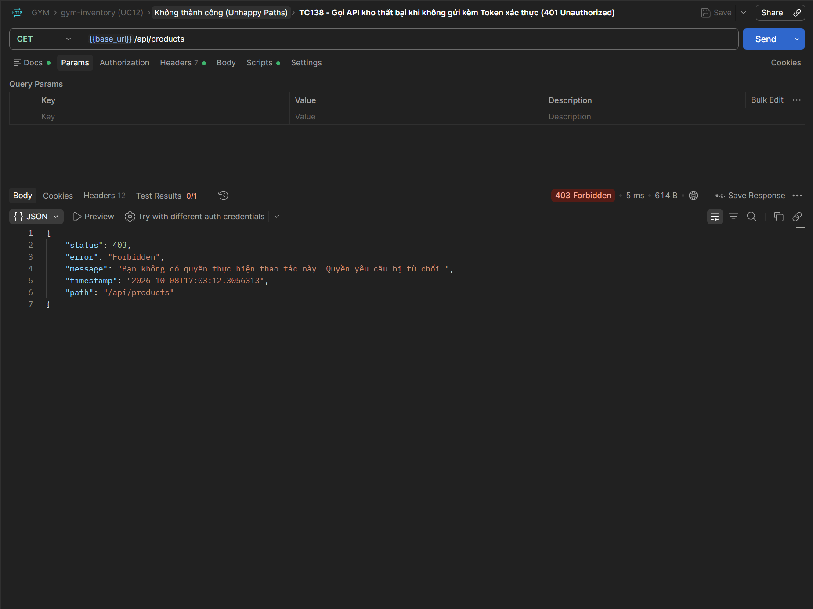
TC139 - Gọi API kho thất bại khi Token không hợp lệ hoặc giả mạo (401 Unauthorized)

